ĐẠI HỌC QUỐC GIA HÀ NỘI
TRƯỜNG ĐẠI HỌC KHOA HỌC TỰ NHIÊN
KHOA TOÁN – CƠ – TIN HỌC

BÁO CÁO THỰC TẬP
XÁC ĐỊNH ĐỘ CHÍN SẦU RIÊNG BẰNG PHƯƠNG PHÁP PHÂN TÍCH SÓNG ÂM
Sinh viên thực hiện: | Nguyễn Văn Hưng
Mã sinh viên: | 24002023
Cán bộ hướng dẫn: | TS. Vũ Dương
Cơ sở đào tạo: | Đại học Khoa học Tự nhiên – ĐHQGHN
Nơi thực tập: | Viện Vật Lý

Hà Nội, 202
Lời cảm ơn
Trước hết, tôi xin bày tỏ lòng biết ơn sâu sắc và chân thành nhất tới người thầy hướng dẫn là TS. Vũ Dương, Viện Vật lý – VAST. Thầy đã luôn tận tình hướng dẫn, đưa ra những định hướng khoa học đúng đắn, những lời khuyên quý báu cùng các góp ý sâu sắc trong suốt quá trình tôi thực hiện nghiên cứu. Sự nghiêm túc trong nghiên cứu, tinh thần làm việc khoa học và sự tận tâm của thầy không chỉ giúp tôi hoàn thành mục tiêu của báo cáo mà còn là nguồn động lực lớn, giúp tôi hình thành tư duy nghiên cứu độc lập và nghiêm cẩn trong học thuật.
Tôi cũng cảm ơn thầy cô Trường Đại học Khoa học Tự nhiên – Đại học Quốc gia Hà Nội (VNU-HUS), đã luôn đồng hành, động viên và hỗ trợ tôi trong suốt quá trình thực hiện báo cáo thực tập. Những trao đổi chuyên môn, góp ý mang tính xây dựng và sự khích lệ kịp thời của thầy đã giúp tôi vượt qua nhiều khó khăn trong quá trình nghiên cứu, đồng thời hoàn thiện hơn cả về kiến thức chuyên môn lẫn phương pháp tiếp cận khoa học.
Trong thời gian hoàn thành báo cáo không thể tránh khỏi những thiếu sót nhất định. Tôi rất mong nhận được những ý kiến đóng góp và nhận xét từ quý Thầy/Cô để khóa luận có thể được hoàn thiện hơn trong tương lai.
Xin trân trọng cảm ơn!

MỤC LỤC
Danh Mục Bảng Và Hình Ảnh 5
CHƯƠNG 1. GIỚI THIỆU 7
1.1. Nông nghiệp thông minh, đánh giá chất lượng nông sản, sầu riêng 7
1.2. Tổng quan về quả sầu riêng 8
1.3. Các phương pháp đánh giá độ chín truyền thống 10
1.4. Phương pháp hiện đại trong đánh giá độ chín 11
CHƯƠNG 2. NỘI DUNG THỰC TẬP 12
2.1. Cơ sở lý thuyết về kĩ thuật phân tích sóng âm 12
2.1.1. Kĩ thuật phân tích tín hiệu sóng âm 12
2.1.2. Nhiễu trong tín hiệu sóng âm 14
2.1.3. Phát hiện đỉnh 15
2.1.4. Bộ lọc theo tần số 16
2.1.5. Biến đổi fourier 16
2.1.6. Biến đổi fourier nhanh (FFT) 18
2.1.7. Ma trận biểu diễn Mel 20
2.2. Thiết bị 22
2.2.1. ESP32 S3 super mini 22
2.2.2. Microphone ICS-43434 23
2.3. Mô hình học sâu 24
2.3.1. Mang nơ-ron tích chập (Convolutional Neural Network – CNN) 24
2.3.2. Phép tích chập (Convolution) 25
2.3.3. Stride (bước trượt) 26
2.3.4. Padding 27
2.3.5. Pooling 27
2.3.6. Flatten 28
2.4. Edge AI (AI nhúng) 29
2.4.1. Kĩ thuật cắt tỉa mô hình (pruning) 29
2.4.2. Kĩ thuật lượng tử hóa (Quantization) 31
2.4.3. Knowledge Distillation 32
CHƯƠNG 3. Thực nghiệm 36
3.1 Thu thập dữ liệu 37
3.1.1 Mẫu sinh học 37
3.1.2 Thu thập dữ liệu sóng âm 38
3.1.3 Thu thập dữ liệu nhãn 39
3.2. Tiền xử lý dữ liệu 40
3.2.1. Phát hiện các peak gõ 40
3.2.3 Chuyển đổi tín hiệu sang miền thời gian tần số 41
3.2.4 Chuyển đổi tín hiệu sóng âm sang phổ biểu diễn Mel 42
3.3. Khai thác dữ liệu 43
3.3.1. Tổng quan về dữ liệu 44
3.3.2. Thống kê giá trị phổ Mel theo từng lớp 44
3.3.3. Thuật toán phân cụm 46
3.3.4. Phân tích năng lượng theo tần số 48
3.4. Làm giàu dữ liệu 51
3.4.1. Thêm nhiễu Gausian (Gaussian Noise Injection) 51
3.4.2. Dịch chuyển thời gian (Time Shift) 52
3.4.3. Điều chỉnh độ sáng (Brightness Adjustment) 52
3.5. Xây dựng mô hình CNN 53
CHƯƠNG 4. KẾT QUẢ VÀ THẢO LUẬN 55
4.1. Kết quả mô hình CNN 55
4.2. Tối ưu mô hình trên thiết bị 58
4.3. Đánh giá lần thu dữ liệu và kết quả thực nghiệm 61
4.4. Hướng cải thiện 63
Tài Liệu Tham Khảo 66

Danh Mục Bảng Và Hình Ảnh
Hình 1.1: Hình ảnh các chuyên gia đang kiểm tra chất lượng sầu riêng 7
Hình 1.2: Mặt cắt ngang của quả sầu riêng 8
Hình 1.3: Biến đổi tịnh bột và đường trong quá trình phát triển 9
Hình 1.4: Hình ảnh người dân đang gõ để xác định độ chín của quả 11
Hình 2.1: Hình ảnh biểu diễn tín hiệu âm thanh 13
Hình 2.2: Phát hiện peak trong đoạn tín hiệu 15
Hình 2.4: Hình ảnh vi điều khiển esp32 s3 super mini 23
Hình 2.5: Micro ics4343 24
Hình 3.1: Mẫu sầu riêng thu hoạch 37
Hình 3.2: Hình ảnh thiết bị thu sóng âm khi gõ lên quả sầu riêng 38
Hình 3.3: Phân bố nhãn giữa quả xanh và quả chin 39
Hình 3.4: Hình ảnh các peak được xác định bằng thuật toán peak detection. 40
Hình 3.5: Hình ảnh tín hiệu sóng âm khi chuyển sang biểu diễn 43
Hình 3.6: Biểu đồ phân bố dữ liệu theo nhãn 44
Hình 3.7: Biểu đồ phân phối giá trị mel 45
Hình 3.8: Hinh ảnh dữ iệu sau khi thực hiện thuật toán PCA 46
Hình 3.9: Hình ảnh biểu diễn dữ liệu sau khi thực hiện thuật toán t-SNE 48
Hình 3.10: Biểu đồ biểu diễn năng lượng theo tần số 49
Hình 3.11: Biểu đồ biểu diễn năng lượng 50
Hình 4.1: Ma trận nhầm lẫn của mô hình CNN 56
Hình 4.2: Biểu đồ đường thể hiện quá trình huấn luyện và xác thực mô . 57
Hình 4.3: Biểu đồ tối ưu hóa tham số mô hình cho thiết bị biên 59
Hình 4.4: biểu đồ cột nhóm so sánh đa chỉ số trên các model 60

CHƯƠNG 1. GIỚI THIỆU

1.1. Nông nghiệp thông minh, đánh giá chất lượng nông sản, sầu riêng
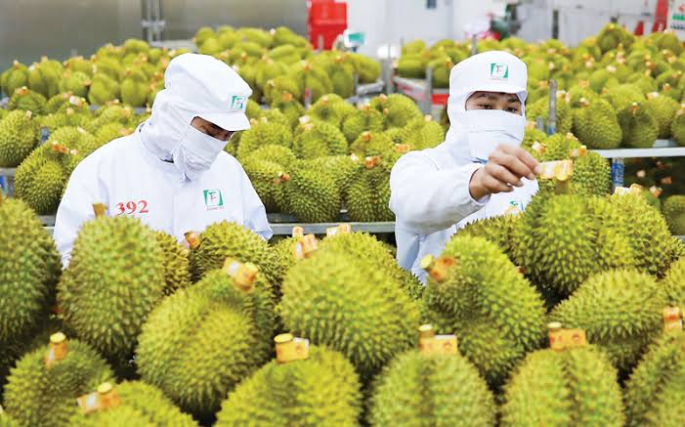
Sầu riêng là một trong những loại cây ăn quả nhiệt đới có giá trị kinh tế cao và được trồng phổ biến tại nhiều quốc gia Đông Nam Á. Trong những năm gần đây, nhu cầu tiêu thụ sầu riêng trên thị trường trong nước và quốc tế không ngừng tăng lên nhờ giá trị dinh dưỡng cao và hương vị đặc trưng[1] Đặc biệt, việc mở rộng thị trường xuất khẩu đã tạo động lực thúc đẩy phát triển vùng nguyên liệu, nâng cao năng suất và cải thiện chất lượng sản phẩm. Vì vậy, việc kiểm soát chất lượng quả sau thu hoạch ngày càng trở thành yêu cầu quan trọng trong chuỗi sản xuất và phân phối.
Hình 1.1: Hình ảnh các chuyên gia đang kiểm tra chất lượng sầu riêng
Để đảm bảo hiệu quả kinh tế cao nhất, độ chín của quả sầu riêng đòi hỏi được quản lý chặt chẽ, đạt đúng thời điểm tối ưu khi tới tay người dùng. Quả đạt độ chín thích hợp sẽ có cơm quả mềm, màu sắc đẹp, hàm lượng đường cao và hương thơm đặc trưng. Ngược lại, nếu thu hoạch quá sớm, cơm quả sẽ cứng, nhạt vị và khó chín hoàn toàn. Nếu thu hoạch quá muộn, quả dễ bị nứt, giảm thời gian bảo quản và làm tăng tổn thất trong quá trình vận chuyển. Do đó, việc xác định chính xác độ chín của sầu riêng có ý nghĩa quan trọng đối với người sản xuất, doanh nghiệp chế biến và các đơn vị xuất khẩu.

1.2. Tổng quan về quả sầu riêng
Trong những năm gần đây, nhu cầu tiêu thụ và xuất khẩu sầu riêng tăng nhanh, đặc biệt tại thị trường Trung Quốc, đã góp phần đưa sầu riêng trở thành một trong những mặt hàng nông sản xuất khẩu chủ lực của Việt Nam. Ngoài giá trị thương mại, sầu riêng còn được đánh giá cao nhờ hàm lượng carbohydrate, chất xơ, vitamin và khoáng chất dồi dào, mang lại giá trị dinh dưỡng và giá trị kinh tế cao.
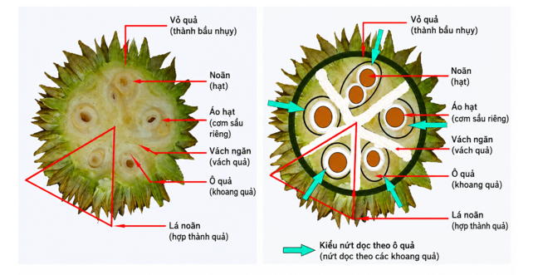
Hình 1.2: Mặt cắt ngang của quả sầu riêng
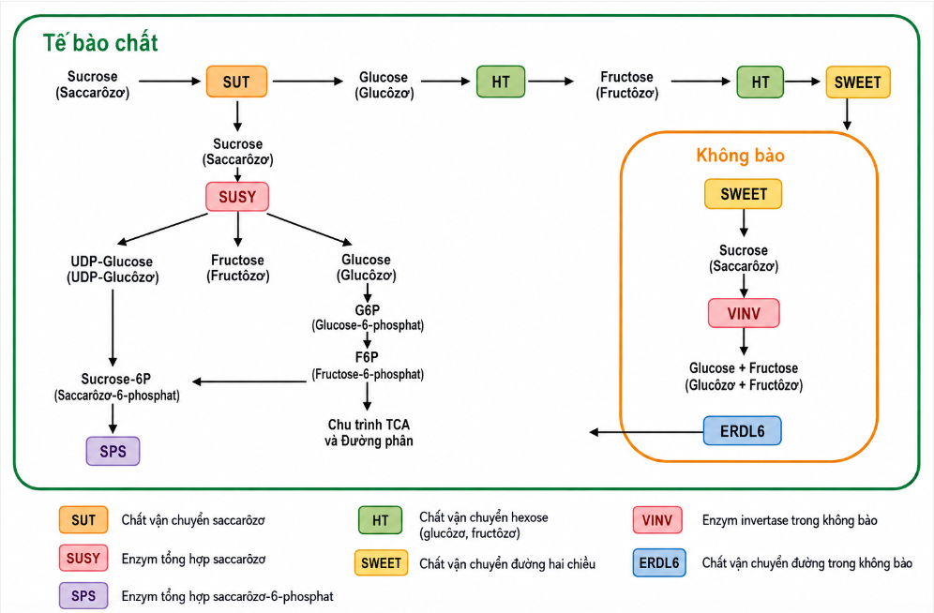
Hình 1.2 cho thấy cấu tạo cơ bản của quả sầu riêng, bao gồm lớp vỏ dày có gai nhọn, phần múi chứa cơm quả và hạt nằm ở trung tâm mỗi múi. Trong đó, cơm quả là bộ phận có giá trị kinh tế cao nhất và là phần được sử dụng để đánh giá chất lượng thương phẩm. Thành phần hóa học của cơm quả thay đổi đáng kể trong quá trình phát triển và chín, bao gồm sự biến đổi của hàm lượng tinh bột, đường hòa tan, nước, chất khô và các hợp chất tạo hương. Những biến đổi này quyết định trực tiếp đến chất lượng cảm quan, giá trị dinh dưỡng và khả năng bảo quản của quả.
Hình 1.3: Biến đổi tịnh bột và đường trong quá trình phát triển chín của quả sầu riêng.
Quá trình chín của sầu riêng trong hình 1.3 thuộc nhóm quả hô hấp đột biến. Khi quả bước vào giai đoạn chín, cường độ hô hấp và hàm lượng ethylene nội sinh tăng mạnh, thúc đẩy hàng loạt biến đổi sinh hóa bên trong mô quả. Tinh bột được thủy phân thành các loại đường hòa tan như sucrose, glucose và fructose, làm tăng độ ngọt của cơm quả. Đồng thời, các hợp chất bay hơi chứa lưu huỳnh, este và ketone được hình thành, tạo nên mùi thơm đặc trưng của sầu riêng. Bên cạnh đó, sự phân giải pectin trong thành tế bào làm giảm độ cứng của cơm quả và tạo nên kết cấu mềm, béo đặc trưng khi quả đạt độ chín thương phẩm.
Các nghiên cứu cho thấy hàm lượng tinh bột trong cơm quả tăng dần trong giai đoạn phát triển và giảm nhanh khi quả bắt đầu chín do quá trình thủy phân thành đường hòa tan. Ngược lại, hàm lượng sucrose và tổng chất rắn hòa tan tăng mạnh trong giai đoạn chín, Các biến đổi nhanh chóng của phần cơm cũng đồng thời thay đổi độ xốp, độ ẩm và các hàm lượng vi lượng trên vỏ ( sắc tố -> ngả vàng). Làm thay đổi dõ rệt cảm quan của quả: màu sắc, hình thái gai, vỏ cũng như âm thanh cộng hưởng. Các phương pháp đo truyền thống thường quan sát sự biến đổi này để gián tiếp đánh giá độ chín của quả sầu riêng.

1.3. Các phương pháp đánh giá độ chín truyền thống
Trong thực tế, người trồng và thương lái phổ biến nhất là kết hợp quan sát màu sắc vỏ, hình dạng gai, cuống quả đồng thời lắng nghe âm thanh phát ra khi gõ lên bề mặt quả để đưa ra nhận định về độ chín. Kết quả đánh giá phụ thuộc nhiều vào kinh nghiệm của người thực hiện nên dễ xảy ra sai lệch giữa các cá nhân. Các dấu hiệu bên ngoài của quả cũng chịu ảnh hưởng của giống, điều kiện canh tác và môi trường nên không phản ánh đầy đủ trạng thái bên trong của quả.
Vào mùa thu hoạch, yêu cầu về nhân lực trong đánh giá chất lượng quả thủ công luôn là vấn đề lớn của các vùng trồng, ảnh hưởng trực tiếp đến hiệu suất cũng như độ chính xác của hoạt động thu mua, chế biến và xuất khẩu. Tuy các phương pháp này có ưu điểm là đơn giản, không cần thiết bị chuyên dụng nhưng triển khai quy mô công nghiệp đòi hỏi quy trình thời gian chính xác, đáp ứng yêu cầu xuất khẩu đều thể hiện rõ các mặt hạn chế nêu trên.
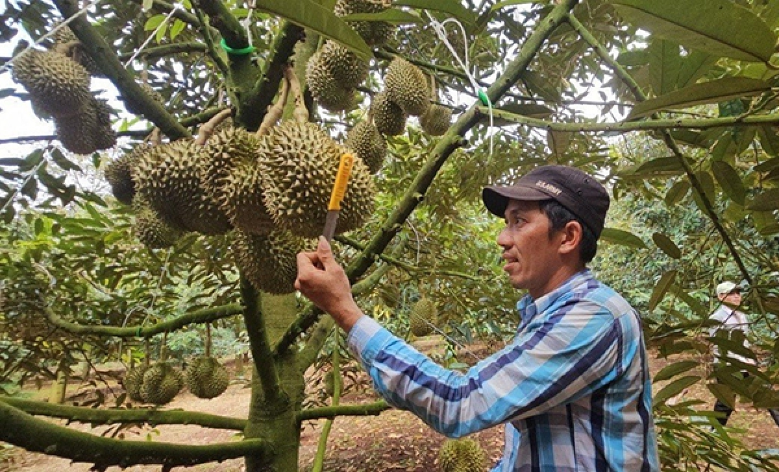
Hình 1.4: Hình ảnh người dân đang gõ để xác định độ chín của quả

1.4. Phương pháp hiện đại trong đánh giá độ chín
Sự phát triển của khoa học và công nghệ đã mở ra nhiều phương pháp hiện đại để đánh giá chất lượng và mức độ chín của trái cây. Bên cạnh các phương pháp truyền thống dựa trên màu sắc, kích thước, độ cứng hoặc kinh nghiệm của người đánh giá, các kỹ thuật như xử lý ảnh số, thị giác máy tính, cảm biến điện tử, siêu âm và phân tích tín hiệu âm thanh đã được nghiên cứu nhằm cung cấp các phương pháp đánh giá khách quan và có khả năng tự động hóa. Trong đó, phương pháp phân tích sóng âm là một hướng tiếp cận đáng chú ý nhờ khả năng thu nhận tín hiệu nhanh, không phá hủy mẫu và có thể tích hợp với các thiết bị điện tử nhỏ gọn.
Theo Sanwibhuk và Boonma [2], sóng âm thu được khi gõ lên quả sầu riêng có thể được sử dụng để dự đoán độ chín của quả bằng cách kết hợp các phương pháp xử lý tín hiệu như STFT, Mel-Spectrogram và MFCC với mô hình học sâu CNN. Nghiên cứu cho thấy phương pháp phân tích sóng âm là một hướng tiếp cận có tiềm năng, với ưu điểm không phá hủy mẫu, thời gian xử lý nhanh và có khả năng tự động hóa, phù hợp để phát triển hệ thống xác định độ chín sầu riêng. Tuy nhiên, bộ dữ liệu dùng trong huấn luyện học sâu trên đối tượng có giá thành cao như sầu riêng vẫn luôn là thách thức lớn trong triển khai thực tế. Một hệ thiết bị đánh giá độ chính xác cao đòi hỏi cần được huấn luyện với bộ dữ liệu tốt (số lượng mẫu lớn, phân bố nhãn cân đối,…). Các tiêu chí này thường dẫn đễn hệ rất nhạy cảm đối với nhiễu môi trường, cụ thể ở đây là tiếng ồn, tiếng nói, máy móc hoạt động v.v.
Xuất phát từ những cơ sở trên, đề tài “Nghiên cứu xác định độ chín của quả sầu riêng dựa trên sóng âm” được thực hiện nhằm khảo sát khả năng sử dụng tín hiệu âm thanh thu được khi gõ lên quả sầu riêng để phân biệt hai trạng thái quả xanh và quả chín. Nghiên cứu tập trung vào quá trình thu nhận, xử lý và phân tích tín hiệu âm thanh, trên một thiết bị nhỏ gọn, cầm tay, có khả năng chạy mô hình học máy/học sâu kích thước nhỏ trong bài toán phân loại. Kết quả nghiên cứu được kỳ vọng góp phần xây dựng một phương pháp đánh giá độ chín nhanh, khách quan, không phá hủy và có khả năng triển khai trên các thiết bị điện tử nhỏ gọn, hướng tới ứng dụng trong kiểm tra và phân loại sầu riêng cho từng cá nhân người thu hoạch hoặc triển khai trên dây chuyền công nghiệp.

CHƯƠNG 2. NỘI DUNG THỰC TẬP

2.1. Cơ sở lý thuyết về kĩ thuật phân tích sóng âm

2.1.1. Kĩ thuật phân tích tín hiệu sóng âm
Kỹ thuật phân tích sóng âm là quá trình thu nhận, xử lý và phân tích các tín hiệu âm thanh nhằm xác định những đặc trưng có ý nghĩa và khai thác thông tin chứa trong tín hiệu. Sóng âm là sự biến thiên áp suất theo thời gian. Sau khi được microphone thu nhận, tín hiệu được lấy mẫu thành tín hiệu rời rạc và được biểu diễn dưới dạng x[n]
$x\left[n\right]=x\left(nT_{s}\right) n=0, 1,…..,(N-1)$ (1)
Phương pháp đánh giá sóng âm dựa trên đặc tính dao động và cộng hưởng của vật thể khi chịu tác động cơ học. Khi tác động vào bề mặt quả quả sầu riêng, lực tác động tạo ra dao động trên lớp vỏ. Chỉ tần số có khả năng lan truyền tốt theo chiều sâu lớp vỏ, khi lan truyền tới lớp tiếp xúc cơm – vỏ sẽ phản xạ lại. Tín hiệu phản xạ được ghi nhận dưới dạng một xung vang (echo). Đặc tính của tín hiệu này phụ thuộc vào cấu trúc, độ cứng, độ ẩm và trạng thái của các thành phần bên trong quả. Trong quá trình chín của sầu riêng, những thay đổi về cấu trúc và thành phần bên trong làm thay đổi đặc tính dao động và phổ tần số của âm thanh thu được khi gõ [3].
Khi chín, vỏ quả sầu riêng thường giảm độ ẩm, khí sinh ra trong quá trình chuyển đổi tinh bột – đường (mùi thơm đặc trưng) do đó thoát ra mạnh hơn. Do lớp vỏ xốp, âm thanh tần số thấp lan truyền tốt hơn, trong khi tần số cao bị tán xạ theo chiều ngang lớp vỏ. Âm vọng lại có dạng trầm đục (tần số thấp) cho quả chín và chắc, đanh (tần số cao hơn) cho quả xanh. Ngoài ra, khi chín, lớp cơm của quả sầu riêng trở nên đặc và tác khỏi lớp vỏ, do đó độ dài cũng như biên độ của âm vọng có sự thay đổi khác biệt rõ khi so sánh với quả xanh.
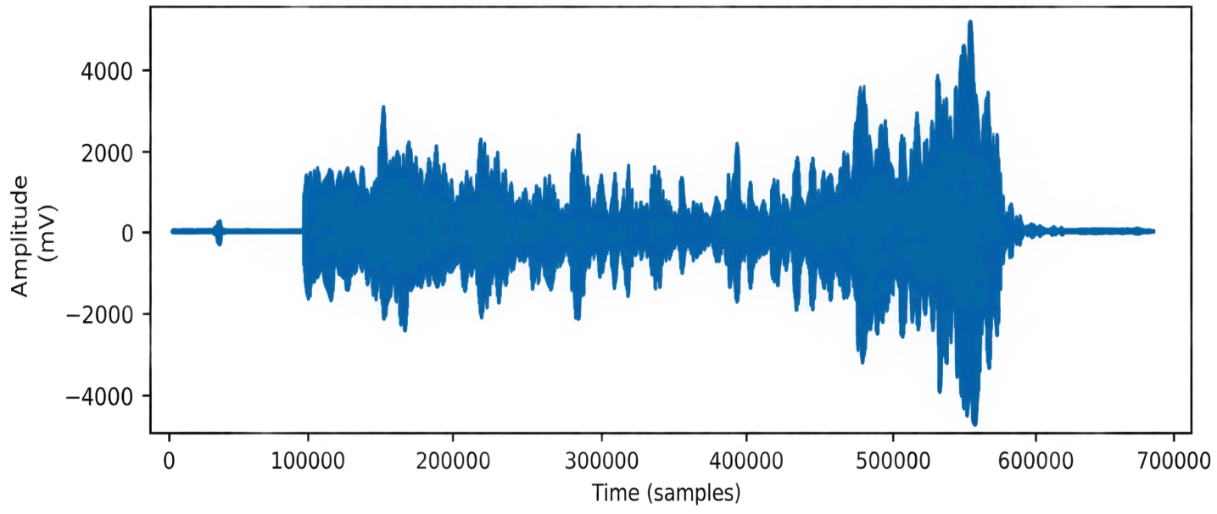
Hình 2.1: Hình ảnh biểu diễn tín hiệu âm thanh
Tín hiệu sóng âm có thể được xem xét ở nhiều dạng biểu diễn khác nhau. Miền thời gian cho phép quan sát sự thay đổi của biên độ theo thời gian và xác định các đặc điểm như đỉnh tín hiệu, năng lượng hoặc thời điểm xuất hiện sự kiện âm thanh. Miền tần số cho phép phân tích sự phân bố của các thành phần tần số trong tín hiệu, thường được thực hiện thông qua biến đổi Fourier nhanh (FFT).[4]

2.1.2. Nhiễu trong tín hiệu sóng âm
Nhiễu trong tín hiệu sóng âm là các thành phần không mong muốn xuất hiện trong quá trình thu nhận tín hiệu, làm thay đổi hoặc che lấp thông tin của tín hiệu gốc cần phân tích. Trong thực tế, tín hiệu thu được thường không hoàn toàn lý tưởng do chịu ảnh hưởng từ nhiều nguồn khác nhau. Nhiễu có thể phát sinh từ môi trường xung quanh, thiết bị thu âm, hệ thống điện tử hoặc các tác động cơ học trong quá trình đo. Vì vậy, tín hiệu quan sát được có thể được xem là sự kết hợp giữa tín hiệu mong muốn và các thành phần nhiễu.[5]
$f\left(t\right)=g\left(t\right)+h\left(t\right)$ (2)
Trong đó :
- $f(t)$ là tín hiệu thu được,
- $g\left(t\right)$ là tín hiệu mong muốn
- $h(t)$ là tín hiệu nhiễu
Nhiễu có thể có những đặc tính khác nhau về biên độ, thời gian xuất hiện và phân bố năng lượng theo tần số. Xét theo miền tần số, một số loại nhiễu có năng lượng phân bố trên một dải tần rộng như nhiễu trắng (white noise)[6], trong khi một số loại tập trung nhiều năng lượng ở vùng tần số thấp như nhiễu hồng (pink noise)[7] và nhiễu Brown (Brownian noise)[8] Đặc biệt, trong môi trường sản xuất, nhiễu cũng có thể là các tiếng động động ngẫu nhiên hoặc các thành phần có tính chu kỳ như quạt, băng tải v.v..

2.1.3. Phát hiện đỉnh
Phát hiện đỉnh (Peak Detection) là kỹ thuật xác định các vị trí có biên độ hoặc năng lượng lớn trong tín hiệu. Việc phát hiện các đỉnh giúp xác định chính xác thời điểm xảy ra sự kiện cần phân tích và tách phần tín hiệu chứa thông tin cần phân tích khỏi các khoảng thời gian không mang thông tin hoặc mang thông tin không cần thiết (nhiễu) . Từ đó, các đoạn tín hiệu tương ứng với từng lần gõ có thể được sử dụng cho các bước xử lý và trích xuất đặc trưng tiếp theo.
Sau khi phát hiện được đỉnh, các vùng tín hiệu xung quanh mỗi đỉnh có thể được lựa chọn phía trước (biến dạng của vỏ) hoặc phía sau đỉnh (âm vang) để tạo thành các đoạn âm thanh chứa thông tin quan trọng tương ứng, phục vụ cho các bước xử lý và phân tích tiếp theo.
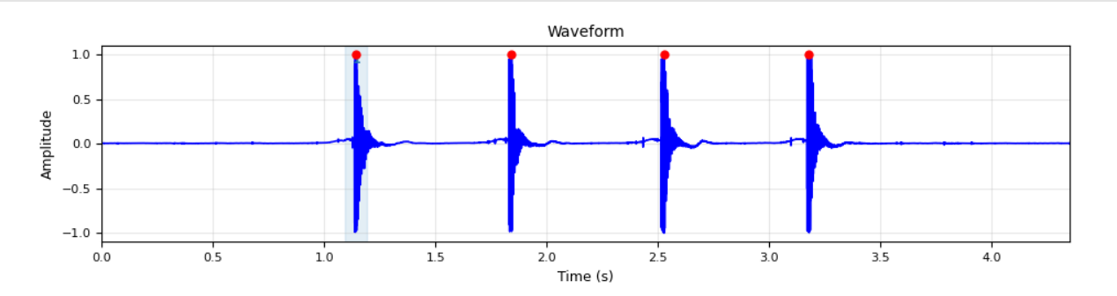
Hình 2.2: Phát hiện peak trong đoạn tín hiệu
Hình 2.2 biểu diễn tín hiệu âm thanh thu được trong miền thời gian, với trục hoành là thời gian (s) và trục tung là biên độ tín hiệu. Có thể quan sát thấy 4 đỉnh tín hiệu rõ rệt, tương ứng với 4 lần gõ vào quả sầu riêng. Các đỉnh được đánh dấu bằng các điểm màu đỏ tại vị trí có biên độ lớn nhất của mỗi lần gõ.

2.1.4. Bộ lọc theo tần số
Bộ lọc theo tần số (Frequency Filter) là kỹ thuật xử lý tín hiệu nhằm kiểm soát các thành phần tần số khác nhau trong tín hiệu, qua đó loại bỏ những thành phần không mong muốn và giữ lại vùng tần số chứa thông tin cần thiết[9]. Việc lọc có thể được thực hiện bằng cách xác định một hoặc nhiều tần số cắt (cut-off frequency) để phân chia vùng tần số được giữ lại và vùng tần số bị suy giảm. Đối với tín hiệu âm thanh, bộ lọc theo tần số thường được sử dụng để giảm nhiễu, loại bỏ thành phần tần số ngoài phạm vi quan tâm và cải thiện chất lượng tín hiệu trước các bước phân tích tiếp theo.
Bộ lọc thông thấp (Low-pass Filter – LPF) cho phép các thành phần có tần số thấp hơn tần số cắt đi qua, đồng thời làm suy giảm các thành phần có tần số cao hơn tần số cắt. Bộ lọc này thường được sử dụng để loại bỏ nhiễu cao tần hoặc các dao động nhanh không mang thông tin cần thiết.
Bộ lọc thông cao (High-pass Filter – HPF) cho phép các thành phần có tần số cao hơn tần số cắt đi qua và làm suy giảm các thành phần tần số thấp. HPF có thể được sử dụng để loại bỏ thành phần một chiều (DC), độ lệch chậm hoặc các nhiễu có tần số thấp.
Bộ lọc thông dải (Band-pass Filter – BPF) cho phép một khoảng tần số xác định đi qua và làm suy giảm các thành phần nằm ngoài khoảng này, trong khi bộ lọc chắn dải (Band-stop Filter – BSF) có tác dụng ngược lại, loại bỏ một dải tần cụ thể và giữ lại các thành phần ở hai phía của dải bị chắn. Việc lựa chọn loại bộ lọc và tần số cắt phụ thuộc vào đặc điểm của tín hiệu cũng như đặc tính của nhiễu cần loại bỏ.

2.1.5. Biến đổi fourier
Ý tưởng chính của biến đổi Fourier là: bất kỳ tín hiệu nào cũng có thể được biểu diễn như một tổng của các sóng sin và cosin với các tần số khác nhau [10]. Một sóng phức tạp được phân tách thành các sóng điều hòa thành phần với tần số khác nhau. Biến đổi này thường được dùng trong phân tích âm thanh do bản chất âm thanh là sự tổng hợp của các dao động âm điều hòa. Biến đổi Fourier này giúp chuyển tín hiệu âm thanh thu được từ miền thời gian sang miền tần số, dễ dàng loại bỏ các vùng tần số không mong muốn. Một phép biến đổi ngược của tín hiệu sau phân tích sẽ phục hồi lại âm thanh với các thành phần không mong muốn đãbiị loại bỏ.
- Công Thức Biến Đổi Fourier
Biến đổi Fourier của một hàm $f\left(t\right)$được định nghĩa như sau:
$X\left(f\right)= \int_{-∞}^{∞}{f\left(t\right)e^{-i2πft}dt}$ (3)
Trong đó:
- $f\left(t\right): Tín hiệu gốc$
- $X\left(f\right)$: Kết quả, cho biết “lượng” của tần số $f$ trong tín hiệu.
- $e^{-i2πft}$: Một hàm sóng phức tạp ( gồm sin và cosin) giúp chúng ta“quét” qua các tần số khác nhau.
- Biến đổi Fourier Rời rạc (DFT)
Biến Đổi Fourier Rời Rạc (Discrete Fourier Transform - DFT). Đây là phiên bản "thực tế hơn" của Biến Đổi Fourier, được dùng khi bạn làm việc với dữ liệu số, như các mẫu âm thanh được ghi lại bởi máy tính hoặc điện thoại. Trong thực tế, máy tính không thể xử lý tín hiệu liên tục (như sóng âm thanh thực sự, kéo dài vô hạn). Thay vào đó, chúng ta lấy mẫu tín hiệu tại các thời điểm cụ thể (ví dụ, 44.100 mẫu mỗi giây cho âm thanh CD). Những mẫu này là rời rạc (discrete), nghĩa là chúng chỉ là một chuỗi số tại các thời điểm nhất định. DFT lấy chuỗi số này và phân tích nó để tìm ra các tần số thành phần, giống như Biến Đổi Fourier làm với tín hiệu liên tục.
Công Thức DFT:
$X\left(k\right)= \sum_{n=0}^{N-1}{x\left(n\right)e^{\frac{-i2πkn}{N}}}$ (4)
- $X(n)$: Các mẫu tín hiệu ( một chuỗi (N) số)
- $X(k)$: Kết quả, cho biết “lượng” của tần số thứ (k)
- N: số lượng mẫu.
- $e^{\frac{-i2πkn}{N}}$ : Hàn sóng phức tạp biến đổi Fourier
Để tính toàn bộ N giá trị X[k], công thức trên cần thực hiên khoảng $N^{2}$ phép tính, do đó độ phức tạp của thuật toán DFT là:
$$O\left(N^{2}\right)$$
Khi số lượng mẫu N tăng, số phép tính tăng rất nhanh. Điều này làm DFT trở nên tốn thời gian và tài nguyên khi xử lý các tín hiệu có số lượng mẫu lớn hoặc yêu cầu xử lý thời gian thực

2.1.6. Biến đổi fourier nhanh (FFT)
Để giải quyết vấn đề liên quan đến thời gian tính toán của thuật toán DFT. Các nhà khoa học đã phát minh ra thuật toán FFT, thuật toán này khai thác cấu trúc và tính đối xứng của các hệ số phức trong DFT để giảm số phép tính cần thiết. Với thuật toán FFT cơ số 2, độ phức tạp được giảm xuống:
$$O(Nlog_{2}N)$$
Vậy đâu là tính chất đối xứng, Hãy cùng nhìn lại công thức DFT:
$$X\left(k\right)= \sum_{n=0}^{N-1}{x\left(n\right)e^{\frac{-i2πkn}{N}}}$$
Chúng ta sử dụng công thức này là N+k thay vì k. Từ đây chúng ta sẽ có
$$X\left(N+k\right)= \sum_{j=0}^{N-1}{x\left(j\right)e^{\frac{-2πij(k+N)}{N}}= \sum_{j=0}^{N-1}{x\left(j\right)e^{\frac{-2πịk}{N}}e^{-2πij} (5)}}$$
Theo tính chất của số phức, $e^{-2πij}=1$ với mọi giá trị của $j$. Do đó
$$X\left(N+k\right)= \sum_{j=0}^{N-1}{x\left(j\right)e^{\frac{-2πịk}{N}}e^{-2πij}}=\sum_{j=0}^{N-1}{x\left(j\right)e^{\frac{-2πịk}{N}}= }X\left(k\right) (6)$$
Nói cách khác, giá trị chỉ đơn giản là lặp lại sau k = N. Do đó X(1) = X(N+1). Đây là lý do tại sao chúng ta chỉ tính toán biến đổi Fourier khi k chạy từ 0 đến N-1. Tổng quát hơn ta có rằng đối với bất kì số nguyên không âm $S ∈Z≥0$. Đây là tính chất đối xứng mà chúng ta sẽ sử dụng để tạo ra thuật toán FFT nhanh .
$$X\left(sN+k\right)= \sum_{j=0}^{N-1}{x\left(j\right)e^{\frac{-2πịk}{N}}e^{-2πij}}=\sum_{j=0}^{N-1}{x\left(j\right)e^{\frac{-2πịk}{N}}= }X\left(k\right) (7)$$
Kết quả trả về của hàm FFT tại mỗi vạch tần số k là một số phức dạng $X\left[k\right]=Re\left(X\left[k\right]\right)+lm(X\left[k\right])$ [10][11]. Từ giá trị phức này, ta trích xuất hai thông tin vật lý quan trọng:
- Phổ biên độ (Magnitude Spectrum): Đại diện cho cường độ năng lượng của tần số đó. $X\left[k\right]=\sqrt{Re{\left(X\left[k\right]\right)}^{2}+lm{\left(X\left[k\right]\right)}^{2}}$ (8)
- Phổ pha (Phase Spectrum): Đại diện cho độ lệch pha thời gian của thành phần tần số. $\hat{X\left[k\right]}=arctan2(lm(X\left[k\right], Re\left(X\left[k\right]\right))$ (9)
Do tính chất đối xứng của phổ tín hiệu một nửa dữ liệu phía sau $K>\frac{N}{2}$là ảnh phản chiếu của nửa đầu. Vì vậy, ta chỉ cần phân tích đoạn phổ từ 0 đến tần số Nyquist $\frac{f_{s}}{2}$, tương ứng với $k ϵ [0,\frac{N}{2}]$

2.1.7. Ma trận biểu diễn Mel
Mel-Spectrogram là một dạng biểu diễn tín hiệu âm thanh dưới cấu trúc ma trận hai chiều (2D) trong miền thời gian – tần số.[12] Trong đó, trục thời gian biểu diễn sự thay đổi của tín hiệu theo từng khoảng thời gian, còn trục tần số được biểu diễn trên thang Mel (Mel Scale). Khác với Spectrogram thông thường sử dụng tần số tuyến tính theo đơn vị Hz, [Mel-Spectrogram thực hiện ánh xạ tần số sang một thang đo phi tuyến tính nhằm mô phỏng đặc tính cảm nhận tần số
Sự đặc biệt của Mel-Spectrogram nằm ở cách phân bố các dải tần số, dựa trên đặc điểm sinh học của tai người (tai người nhận biết sự thay đổi tần số ở vùng âm trầm tốt hơn nhiều so với vùng âm bổng)[12]. Tại vùng tần số thấp (dưới 1000 Hz): Các bộ lọc hình tam giác trong tập bộ lọc Mel được phân bố dày đặc, với khoảng cách giữa các bộ lọc rất hẹp và mang tính chất tuyến tính. Điều này giúp hệ thống bắt trọn và phân tách tốt các chi tiết nhỏ, tinh tế của âm thanh ở dải âm trầm.
Công thức toán học tiêu chuẩn được áp dụng để chuyển đổi một tần số vật lý f (đơn vị Hz) sang giá trị cảm nhận sinh lý m (đơn vị Mel) là:
$$m=2595\log_{10}\left(1+\frac{f}{700}\right) (10)$$
Trong đó:
- f: Tần số vật lý nguyên bản của sóng âm (Hz).
- m: Giá trị tần số tương ứng đã được ánh xạ sang thang đo Mel.
Để chuyển ngược từ thang mel về tần số hz, công thức thường được dùng để xác định các tần số biên và tần số trung tâm của bộ lọc sau khi các điểm được chia đều trên thang Mel.
$$f=700 \left({10}^{\frac{m}{2595}}-1\right) (11)$$
Sau khi chuyển đổi miền tần số sang thang Mel, các bộ lọc tam giác được xây dựng trên miền Mel. Giả sử có M bộ lọc, mỗi bộ lọc thứ m được xác định bởi ba tần số:
$$f_{m-1}, f_{m}, f_{m+1 }$$
Trong đó $f_{m}$ là tần số trung tâm của bộ lọc. Hàm đáp ứng của bộ lọc tam giác thứ mm được biểu diễn:
$$\left\{\begin{aligned}0, f<f_{m-1} \\ \frac{f-f_{m-1}}{f_{m}-f_{m-1 }}, f_{m-1}≤f≤f_{m} \\ \frac{f_{m+1}-f}{f_{m+1 }-f_{m}}, f_{m}≤f≤f_{m+1} \\ 0, f>f_{m+1}\end{aligned}\right.$$
Như vậy, mỗi bộ lọc có dạng tam giác, đạt giá trị cực đại bằng 1 tại tần số trung tâm fmf_m và giảm dần về 0 tại hai tần số biên $f_{m-1 }, f_{m+1 }$
Năng lượng của tín hiệu trong mỗi dải Mel được tính bằng cách lấy tổng có trọng số giữa phổ công suất của tín hiệu và đáp ứng của bộ lọc:
$$E_{m}= \sum_{k= 0}^{N-1}{P\left[k\right]H_{m}\left[k\right] (12)}$$
Trong đó:
- $E_{m}$: năng lượng của bộ lọc Mel thứ mm.
- P[k]: phổ công suất của tín hiệu tại bin tần số thứ kk.
- $H_{m}[k]$giá trị đáp ứng của bộ lọc Mel thứ mm tại bin kk.
- N: số lượng bin tần số của phổ.
Cuối cùng, năng lượng Mel thường được chuyển sang thang logarit nhằm nén khoảng giá trị và mô phỏng tốt hơn đặc tính cảm nhận âm lượng của tai người:
$$L_{m}=\log\left(E_{m}+ ϵ\right) (13)$$
Trong đó $ϵ$ là 1 giá trị dương rât nhỏ được thêm vào để tránh trường hợp $E_{m}=0$

2.2. Thiết bị

2.2.1. ESP32 S3 super mini
ESP32-S3 là một vi điều khiển thuộc dòng ESP32 của Espressif, được thiết kế cho các ứng dụng IoT, xử lý tín hiệu và Edge AI. Vi điều khiển sử dụng kiến trúc Xtensa LX7 lõi kép, hỗ trợ tần số hoạt động lên đến 240 MHz, đồng thời được tích hợp các giao tiếp phổ biến như GPIO, I2C, SPI, UART và I2S[13]. Đặc biệt, ESP32-S3 hỗ trợ các phép toán phục vụ xử lý mạng nơ-ron và xử lý tín hiệu số, giúp thiết bị có khả năng thực hiện một số mô hình AI trực tiếp trên vi điều khiển mà không cần phụ thuộc vào máy tính hoặc máy chủ bên ngoài. Nhờ khả năng giữ lại các đặc trưng quan trọng của tín hiệu âm thanh đồng thời giảm bớt độ phức tạp của biểu diễn tần số, Mel-Spectrogram được sử dụng phổ biến làm đầu vào cho các mô hình học máy và học sâu trong các bài toán phân loại âm thanh.
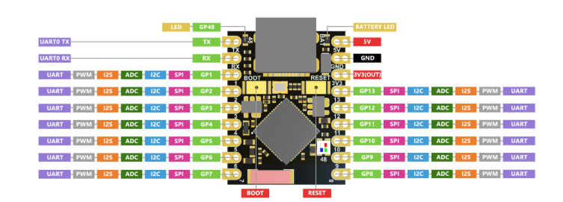
Hình 2.4: Hình ảnh vi điều khiển esp32 s3 super mini
Trong đề tài, ESP32-S3 Super Mini được sử dụng làm bộ điều khiển trung tâm của thiết bị thu nhận và phân tích âm thanh. Vi điều khiển có nhiệm vụ tiếp nhận tín hiệu từ microphone, thực hiện các bước xử lý tín hiệu cần thiết và truyền dữ liệu đến các thành phần khác của hệ thống. Sau khi dữ liệu âm thanh được tiền xử lý và chuyển đổi sang dạng đặc trưng phù hợp, mô hình học máy hoặc học sâu có thể được triển khai trực tiếp trên ESP32-S3 để thực hiện suy luận, từ đó xác định trạng thái của quả sầu riêng.
Việc lựa chọn ESP32-S3 giúp thiết bị có kích thước nhỏ gọn, tiêu thụ năng lượng tương đối thấp và có khả năng xử lý dữ liệu ngay tại thiết bị. Đây là yếu tố phù hợp với mục tiêu xây dựng một thiết bị cầm tay xác định độ chín sầu riêng dựa trên âm thanh gõ, hướng tới khả năng hoạt động độc lập và có tính cơ động cao.

2.2.2. Microphone ICS-43434
ICS-43434 là module microphone kỹ thuật số sử dụng giao tiếp I2S, được sử dụng để thu nhận tín hiệu âm thanh và chuyển đổi trực tiếp thành dữ liệu số. Khác với các microphone analog, tín hiệu đầu ra của ICS-43434 có thể được truyền trực tiếp đến vi điều khiển mà không cần sử dụng bộ ADC bên ngoài. [14]
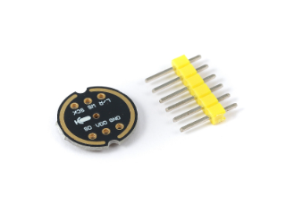
Hình 2.5: Micro ics4343
Trong thiết bị, ICS-43434 được kết nối với ESP32-S3 để thu nhận âm thanh phát sinh khi gõ lên quả sầu riêng. Microphone thực hiện chuyển đổi dao động âm thanh thành tín hiệu điện, sau đó tích hợp bộ chuyển đổi tương tự–số (ADC) để tạo ra dữ liệu âm thanh dạng số. Quá trình chuyển đổi ADC-I2S được diễn ra trực tiếp trên module gắn tại đầu đo thiết bị cho phép hạn chế tối đa nhiễu đường truyền như các thiết bị ghi âm hay chuyển đổi âm thanh khác. Dữ liệu này được truyền đến ESP32-S3 thông qua giao tiếp I2S để thực hiện các bước tiền xử lý và phân tích tín hiệu.
Giao tiếp I2S của ICS-43434 sử dụng các tín hiệu chính gồm SCK (Serial Clock), WS (Word Select) và SD (Serial Data).[15] Trong đó, SCK cung cấp xung đồng hồ cho quá trình truyền dữ liệu, WS xác định kênh và thời điểm truyền dữ liệu, còn SD là đường truyền dữ liệu âm thanh số. Việc sử dụng giao tiếp I2S giúp quá trình thu nhận âm thanh ổn định và phù hợp với các ứng dụng xử lý tín hiệu thời gian thực trên ESP32-S3.

2.3. Mô hình học sâu

2.3.1. Mang nơ-ron tích chập (Convolutional Neural Network – CNN)
Mạng nơ-ron tích chập (Convolutional Neural Network – CNN) là một kiến trúc học sâu (deep learning) được thiết kế chuyên biệt cho việc xử lý dữ liệu có cấu trúc không gian như hình ảnh, video, tín hiệu âm thanh hoặc chuỗi thời gian. CNN đã tạo nên bước đột phá trong lĩnh vực thị giác máy tính (computer vision)[16]
Kiến trúc CNN điển hình bao gồm ba thành phần chính:
- Phần trích xuất đặc trưng (Feature Extraction): gồm các lớp Convolution, Activation (thường là ReLU), và Pooling xếp chồng lên nhau.
- Phần chuyển đổi (Flatten): duỗi thẳng tensor đa chiều thành vector một chiều.
- Phần phân loại (Classification): gồm các lớp Fully Connected (Dense) và lớp đầu ra (Softmax hoặc Sigmoid).

2.3.2. Phép tích chập (Convolution)
Phép tích chập, trong xử lý ảnh, ta sử dụng một ma trận nhỏ gọi là Kernel (hay Filter) đóng vai trò như một cửa sổ trượt (sliding window) quét qua toàn bộ bức ảnh đầu vào. Tại mỗi vị trí mà Kernel ghé qua, ta thực hiện phép nhân từng phần tử giữa Kernel và vùng ảnh tương ứng (element-wise multiplication), sau đó cộng tổng lại để tạo ra một điểm ảnh mới trên Feature Map (bản đồ đặc trưng).
$$Y\left(i, j\right)= \sum_{m}{\sum_{n}{X\left(i+m, j+n\right)K\left(m,n\right)}} (13)$$
Trong đó:
- $X$ là ảnh đầu vào (hoặc Feature Map của lớp trước).
- $K$ là Kernel (ma trận trọng số có kích thước nhỏ, thường là 3×3, 5×5
- $Y$ là Feature Map đầu ra.
- $i, j$là tọa độ điểm ảnh trên Feature Map.
- $m,n$ là chỉ số duyệt qua các phần tử của Kernel.
Giá trị của Kernel được thiết kế đặc biệt để làm nổi bật các đặc trưng quan trọng của ảnh như cạnh (edges), góc (corners), hoặc các vân bề mặt (textures). Những vùng ảnh khớp với mẫu của Kernel sẽ cho ra giá trị lớn trên Feature Map, và ngược lại.

2.3.3. Stride (bước trượt)
Stride là khoảng cách mà Kernel di chuyển mỗi bước khi quét qua ảnh. Stride quyết định mức độ chồng lấp giữa các vùng mà Kernel quét qua, từ đó ảnh hưởng trực tiếp đến kích thước của Feature Map đầu ra. Với ảnh đầu vào có kích thước $H_{in} x W_{in}$ kernel có kích thước $K_{H} X K_{W}$ Stride theo chiều cao và chiều rộng lần lượt là $S_{H} và S_{w}$ kích thước Feature Map đầu ra được xác định bởi:
$$H_{out} = \left\lfloor \frac{H_{in}+2 P_{H}-K_H}{S_{H}} \right\rfloor +1 (14)$$
$$W_{out}= \left\lfloor \frac{W_{in}+2P_{W}-K_{w}}{S_{W}}\right\rfloor +1 (15)$$
Trong đó
- $H_{in}, W_{in, }$ : chiều cao và chiều rộng của ảnh đầu vào.
- $H_{out}, W_{out}$ : chiều cao và chiều rộng của Feature Map đầu ra.
- $K_{H}, K_{W} :$ kích thước Kernel theo chiều cao và chiều rộng.
- $S_{H}, S_{W}:$ Stride theo chiều cao và chiều rộng.
- $P_{H}, P_{W}$ : số lượng pixel được padding ở mỗi phía.
Khi Stride bằng 1, Kernel dịch chuyển từng pixel sau mỗi lần tích chập. Do đó, các vùng quét có mức độ chồng lấp lớn và Feature Map giữ được nhiều thông tin không gian của ảnh. Ngược lại khi tang stride lên 2: Kernel sẽ dịch chuyển 2 pixel mỗi bước, làm giảm số lần thực hiện phép tích chập và đồng thời làm giảm kích thước Feature Map.

2.3.4. Padding
Khi thực hiện phép tích chập liên tục trên một bức ảnh mà không có biện pháp can thiệp, ta sẽ gặp phải hai vấn đề lớn. Thứ nhất là “sự thu hẹp kích thước”, cứ qua mỗi lớp tích chập, kích thước Feature Map lại nhỏ dần đi, giới hạn độ sâu của mạng nơ-ron. Thứ hai là “mất mát thông tin các cạnh”, các điểm ảnh ở góc và cạnh chỉ được Kernel quét qua ít lần hơn so với các điểm ảnh ở trung tâm, dẫn đến việc bỏ sót các đặc trưng quan trọng ở viền ảnh.
Padding thêm các giá trị (thường là 0) quanh ảnh để giải quyết vấn đề thu hẹp kích thước và mất thông tin biên. Valid padding (P=0) làm output nhỏ hơn. Same padding tính P sao cho output = input (khi stride=1). Công thức với padding P:
$$Output size= \left\lfloor \frac{Input+2P-Kernel}{S}\right\rfloor +1 (16)$$

2.3.5. Pooling
Lớp Pooling ra đời nhằm mục đích giảm chiều dữ liệu, giúp mạng trở nên nhẹ hơn và bất biến với các dịch chuyển nhỏ (Translation Invariance). Khác với Convolution, lớp Pooling không có tham số trọng số nào để học, nó chỉ áp dụng một công thức cố định. Có hai loại Pooling phổ biến nhất:
Max Pooling: Max Pooling lấy giá trị lớn nhất trong mỗi vùng mà kernel quét qua. Với 1 vùng pooling R có kích thước $K_{H}xK_{W},$ giá trị đầu ra được xác định bởi:
$$y_{i,j}=\max_{\left(m,n\right) ϵ R_{i, j}}{X_{m,n (17)} }$$
Trong đó:
- $X_{m,n}$ : Gia strij của phần tử tại vị trí (m,n) trong vùng pooling
- $R_{i,j}$ : Vùng dữ liệu tương ứng với vị trí (i,j) của Feature map đầu ra
- $y_{i,j}$ : giá trị sau khi thực hiện Max Pooling.
Average Pooling (gộp trung bình) là phép toán thường được sử dụng trong mạng nơ-ron tích chập nhằm giảm kích thước không gian của đặc trưng đầu vào.
$$y_{i,j}=\frac{1}{K_{H}K_{W}}\sum_{\left(m,n\right)∈R_{i},j}{x_{m,n } (18)}$$
Trong đó $K_{H}K_{W}$ là tổng số phần tử trong vùng pooling
Đối với Global Average Pooling (GAP), toàn bộ Feature Map của mỗi kênh được tính trung bình thành một giá trị duy nhất. Với Feature Map có kích thước HxW:
$$y_{C}=\frac{1}{HW}\sum_{i=1}^{H}{\sum_{j=1}^{W}{x_{i,j}}} (19)$$
Trong đó c là chỉ số của kênh.

2.3.6. Flatten
Sau khi dữ liệu đi qua một chuỗi các lớp Convolution và Pooling, ta thu được một khối tensor 3D chứa các đặc trưng cấp cao đã được cô đọng. Tuy nhiên, để thực hiện bài toán phân loại, ta cần đưa dữ liệu này vào một mạng nơ-ron truyền thống, nơi yêu cầu đầu vào phải là vector 1 chiều.
Lớp Flatten đóng vai trò là “cây cầu” nối giữa phần trích xuất đặc trưng và phần phân loại. Nhiệm vụ của nó đơn giản là duỗi thẳng toàn bộ khối tensor đa chiều thành một vector dài liên tục. Quá trình này không làm thay đổi giá trị của các đặc trưng mà chỉ thay đổi cách tổ chức dữ liệu, từ dạng ma trận nhiều chiều sang dạng vector một chiều.
Flatten thường được đặt ở cuối phần trích xuất đặc trưng của CNN, ngay trước các lớp Fully Connected và lớp đầu ra. Tuy nhiên, việc sử dụng Flatten với tensor có kích thước lớn có thể tạo ra số lượng đầu vào rất lớn cho lớp Fully Connected, làm tăng số lượng tham số, bộ nhớ và chi phí tính toán. Đối với các mô hình triển khai trên thiết bị Edge AI có tài nguyên hạn chế, đây là một yếu tố cần được cân nhắc trong quá trình thiết kế và tối ưu kiến trúc mạng.

2.4. Edge AI (AI nhúng)

2.4.1. Kĩ thuật cắt tỉa mô hình (pruning)
Cắt tỉa mô hình (Pruning) là kỹ thuật giảm kích thước và độ phức tạp của mạng nơ-ron bằng cách loại bỏ các tham số (trọng số, nơ-ron, kênh, bộ lọc) có đóng góp ít nhất đến hiệu suất.[16] Cắt tỉa loại bỏ hoàn toàn tham số, tạo ra ma trận thưa (sparse) hoặc mô hình nhỏ gọn hơn về mặt cấu trúc, giúp giảm bộ nhớ, tăng tốc suy luận, và tiết kiệm năng lượng – đặc biệt quan trọng khi triển khai trên thiết bị biên (edge devices) hoặc môi trường tài nguyên hạn chế.
Ý tưởng cốt lõi xuất phát từ quan sát: nhiều mạng nơ-ron lớn bị thừa tham số đáng kể. Chúng chứa các trọng số dư thừa hoặc thậm chí toàn bộ các đơn vị cấu trúc (nơ-ron, kênh) có thể được loại bỏ mà vẫn giữ được độ chính xác, đặc biệt sau giai đoạn tinh chỉnh (fine-tuning). Điều này phù hợp với Giả thuyết Vé số (Lottery Ticket Hypothesis): trong mạng dày đặc tồn tại một mạng con nhỏ hơn có thể đạt hiệu suất tương đương khi được huấn luyện riêng.
Các loại cắt tỉa mô hình:
a) Cắt tỉa theo cấu trúc
Cắt tỉa có cấu trúc là phương pháp giảm kích thước mô hình bằng cách loại bỏ các nhóm trọng số theo một cấu trúc nhất định của mạng nơ-ron, chẳng hạn như toàn bộ neuron, kênh (channel), bộ lọc (filter) hoặc một nhóm kết nối. Thay vì loại bỏ từng trọng số riêng lẻ, phương pháp này loại bỏ đồng thời một phần cấu trúc của tầng mạng dựa trên một tiêu chí nhất định.
Sau quá trình cắt tỉa, các cấu trúc được lựa chọn sẽ được loại bỏ hoàn toàn khỏi mô hình, từ đó làm giảm trực tiếp số lượng tham số và kích thước của các tầng mạng. Mô hình sau khi cắt tỉa thường được fine-tuning để khôi phục độ chính xác. Khác với cắt tỉa không cấu trúc, phương pháp này tạo ra mô hình có cấu trúc nhỏ gọn hơn, giúp việc triển khai trên các thiết bị có tài nguyên hạn chế như các hệ thống Edge AI trở nên thuận lợi hơn.
$$\begin{matrix}[0.85 & -0.01 & 0.43] \\ [-0.82 & 0.71 & 0.90] \\ [0.55 & 0.62 & -0.63]\end{matrix} - > \begin{matrix}[0.85 & -0.01 & 0.43] \\ [0.55 & 0.62 & -0.63]\end{matrix}$$
Bảng 1: Ma trận bên trái là ma trận trọng số ban đầu, trong khi ma trận bên phải là ma trận sau khi cắt tỉa có cấu trúc. Thay vì loại bỏ các trọng số riêng lẻ, toàn bộ hàng thứ hai được loại bỏ theo một cấu trúc xác định. Do đó, kích thước ma trận giảm từ $3x3$xuống 2x3, đồng thời làm giảm trực tiếp số lượng tham số của mô hình.
b) Cắt tỉa không cấu trúc
Cắt tỉa không cấu trúc là phương pháp giảm kích thước mô hình bằng cách loại bỏ các trọng số riêng lẻ trong mạng nơ-ron dựa trên một tiêu chí nhất định, thường là độ lớn của trọng số. Các trọng số có giá trị nhỏ hoặc ít ảnh hưởng đến kết quả dự đoán sẽ được loại bỏ và thay thế bằng giá trị 0. Sau quá trình cắt tỉa, mô hình được fine-tuning để khôi phục và duy trì độ chính xác.
Đặc điểm của phương pháp này là các trọng số có thể được loại bỏ tại bất kỳ vị trí nào trong ma trận, không phụ thuộc vào cấu trúc hay vị trí của chúng. Do đó, ma trận trọng số sau khi cắt tỉa vẫn giữ nguyên kích thước ban đầu nhưng xuất hiện nhiều phần tử bằng 0, tạo thành ma trận thưa (sparse matrix). Phương pháp này giúp giảm số lượng trọng số cần lưu trữ và có thể giảm chi phí tính toán khi được hỗ trợ bởi các kỹ thuật xử lý ma trận thưa. mô hình có thể tận dụng các phần tử bằng 0 để giảm thời gian suy luận và mức tiêu thụ năng lượng, qua đó nâng cao hiệu quả triển khai trên các thiết bị Edge AI.
$$\begin{matrix}[0.85 & -0.01 & 0.43] \\ [-0.82 & 0.71 & 0.90] \\ [0.55 & 0.62 & -0.63]\end{matrix}→ \begin{matrix}[0.85 & 0.00 & 0.43] \\ [0.00 & 0.71 & 0.90] \\ [0.55 & 0.62 & 0.00]\end{matrix}$$
Bảng 2: ma trận bên trái là ma trận ban đầu, ma trận bên phải là ma trận sau khi cắt tỉa, Các trọng số -0.01, -0.82 và -0.63 đã được thay bằng 0.00 nhưng ma trận vẫn giữ nguyên kích thước 3x3

2.4.2. Kĩ thuật lượng tử hóa (Quantization)
Lượng tử hóa (Quantization) là kỹ thuật chuyển đổi các giá trị số thực có độ chính xác cao sang dạng biểu diễn với số bit thấp hơn nhằm giảm kích thước mô hình, bộ nhớ sử dụng và chi phí tính toán trong quá trình suy luận. Với một tensor đầu vào
$x=\left\{x_{1},x_{2},…,x_{N}\right\}, x_{i}∈R (20)$
Quá trình lượng tử hóa ánh xạ các giá trị thực $x_{i}$ sang miền giá trị rời rạc $q_{i}$.[18] Nếu mô hình ban đầu sử dụng $b_{f}$ bit và sau lượng tử hóa sử dụng $b_{q}$ bit, với ($b_{q}<b_{f}$miền giá trị của số nguyên có thể được xác định bởi
$${ q}_{min}=-2^{b_{q}-1}$$
$$q_{max}=2^{b_{q}-1}-1$$
Quá trình lượng tử hóa được thực hiện bằng cách ánh xạ mỗi giá trị thực (x) sang một giá trị nguyên (q) thông qua hai tham số scale (s) và zero-point (z):
$$q=round\left(\frac{x}{s}+z\right) (21)$$
Sau khi lượng tử hóa, giá trị (q) được giới hạn trong miền biểu diễn của kiểu dữ liệu:
$$q=clip\left(round\left(\frac{x}{s}+z\right),q_{min},q_{max}\right) (22)$$
Trong đó, scale (s) quyết định khoảng cách giữa hai mức lượng tử liên tiếp, còn zero-point (z) xác định vị trí của giá trị 0 trong miền số nguyên. Quá trình ngược lại, được gọi là giải lượng tử hóa (Dequantization), được biểu diễn bởi:
$$x_{hat}=s\left(q-z\right)$$
Trong đó $X_{hat}$ là giá trị thực xấp xỉ của giá trị ban đàu x. Vì q chỉ nhận một số huux hạn giá trị nguyên . Lợi ích của lượng tử hóa là giảm dung lượng lưu trữ. Với (N) tham số, nếu mô hình sử dụng FP32 thì số bit cần thiết cho phần trọng số là:
$M_{FP32}=32N$ .
Khi chuyển sang INT8:
$M_{INT8}=8N$.
Do đó, tỷ lệ dung lượng còn lại sau lượng tử hóa là:
$$\frac{M_{int8}}{M_{FP32}}=\frac{8}{32}=\frac{1}{4}$$
hay tỉ lệ giảm dung lượng lý thuyết là
$$R=1-\frac{8}{32}=75\%$$
Như vậy, quá trình chuyển đổi từ FP32 sang INT8 giúp giảm khoảng 75% dung lượng lưu trữ của phần trọng số về mặt lý thuyết. Đồng thời, INT8 còn giúp giảm băng thông truy cập bộ nhớ và tăng hiệu quả suy luận, các phép toán với số nguyên có độ rộng thấp hơn có thể giúp giảm yêu cầu về bộ nhớ và chi phí tính toán, từ đó phù hợp với việc triển khai các mô hình học sâu trên nền tảng Edge AI.

2.4.3. Knowledge Distillation
Knowledge Distillation (KD) là một phương pháp nén mô hình và chuyển giao kiến thức, trong đó một mô hình có kích thước lớn và khả năng biểu diễn cao được gọi là Teacher, còn mô hình có kích thước nhỏ hơn được gọi là Student.[18] Mục tiêu của KD là giúp Student học được hành vi của Teacher, từ đó đạt hiệu năng tốt hơn so với việc chỉ huấn luyện Student trực tiếp trên dữ liệu gốc.
Quá trình Knowledge Distillation có thể được mô tả theo sơ đồ:
$$Input→ \left\{\begin{aligned}Teacher \\ Student\end{aligned}→Logits→Softmax(T)\right.$$

Teacher thường được huấn luyện trước và giữ cố định trong quá trình huấn luyện Student. Student được tối ưu dựa trên hai nguồn thông tin: nhãn thật của dữ liệu và kiến thức được truyền từ Teacher.
  - Đầu ra của Teacher và Student
Với một mẫu đầu vào x, Teacher và Student lần lượt tạo ra các vector logits:
$$Z^{T}=[z_{1}^{T}, z_{2}^{T},…., z_{c}^{T}]$$
$$Z^{S}=[z_{1}^{S}, z_{2}^{S},…., z_{c}^{S}]$$
Trong đó:
  - C: số lượng lớp phân loại
  - $Z_{i}^{T}:$ logit của Teacher đối với lớp i
  - $Z_{i}^{S}:$ logit của Studeent đối với lớp i
  - Classification Loss
Ngoài việc học từ Teacher, Student vẫn cần học từ nhãn thật của dữ liệu. Với nhãn thật $y_{i}$ và xác suất dự đoán của Student $p_{i}^{S}$ sử dụng Cross-Entropy Loss:
$$L_{CE}= -\sum_{i=1}^{C}{y_{i}\log\left(p_{i}^{S}\right) (25)}$$
Trong bài toán phân loại với một nhãn đúng duy nhất, nếu lớp đúng là c, công thức có thể viết đơn giản:

$$L_{CE}= -\log\left(p_{c}^{S}\right) (26)$$
Thành phần này giúp Student dự đoán đúng nhãn thật của dữ liệu.
  - Distillation Loss
Để Student học được kiến thức từ Teacher, hai phân phối xác suất mềm được so sánh bằng Kullback–Leibler Divergence (KL Divergence):
$$L_{KD}=T^{2}D_{KL}(p^{T} || P^{S}) (27)$$
Trong đó
$$D_{KL}(p^{T}|\left|{ p}^{S}\right)= \sum_{i=1}^{C}{p_{i}^{T}log⁡(\frac{p_{i}^{T}}{p_{i}^{S}}}) (28)$$
Do đó:
$$L_{KD}=T^{2}\sum_{i=1}^{C}{p_{i}^{T}log⁡(\frac{p_{i}^{T}}{p_{i}^{S}})} (29)$$
Thành phần này làm cho phân phối đầu ra của Student tiến gần đến phân phối của Teacher. Hệ số $T^{2}$được sử dụng để điều chỉnh độ lớn của gradient khi sử dụng Temperature T.
  - Hàm mất mát tổng hợp
Trong thực tế, Student không chỉ học từ Teacher mà còn phải học từ nhãn thật. Vì vậy, hai loại loss được kết hợp:
$$L_{total}=\left(1- α\right)L_{CE}+ αL_{KD} (30)$$
Thay $L_{KD}$ vào:
$L_{total}=\left(1- α\right)L_{CE}+ αT^{2}D_{KL}(p^{T} ||{ p}^{S} )$ (31)
Trong đó:
- $L_{total}$ : Hàm mất mát tổng
- $L_{CE}$ : mất mát dựa trên nhãn thật
- $L_{KD}$: mất mát do bắt chước Teacher
- $T$: Temperature
- $α$ : Hệ số cân bằng giữa kiến thức từ Teacher và nhãn thật
- $p^{T}$: Phân phối xác suất mềm của teacher
- $p^{S}$ : Phân phối xác suất mềm của Student
2.5. Các chỉ số đánh giá mô hình
Accuracy là tỷ lệ số mẫu được phân loại đúng trên tổng số mẫu của tập kiểm tra. Đây là chỉ số tổng quát phản ánh khả năng phân loại của mô hình.
$$Accuracy=\frac{TP+TN}{TP+TN+EP+FN}$$
Trong đó:
- TP (True Positive): số mẫu được dự đoán đúng thuộc lớp đang xét.
- TN (True Negative): số mẫu được dự đoán đúng không thuộc lớp đang xét.
- FP (False Positive): số mẫu bị dự đoán nhầm vào lớp đang xét.
- FN (False Negative): số mẫu thuộc lớp đang xét nhưng bị dự đoán sang lớp khác.
Accuracy càng cao chứng tỏ mô hình có khả năng phân loại tổng thể càng tốt. Tuy nhiên, đối với bộ dữ liệu mất cân bằng giữa các lớp, Accuracy không phản ánh đầy đủ chất lượng của mô hình.
Precision thể hiện tỷ lệ các mẫu được mô hình dự đoán thuộc một lớp và thực sự thuộc lớp đó.
$$Precision=\frac{TP}{TP+EP}$$
Precision cao cho thấy mô hình ít đưa ra các dự đoán sai đối với lớp đang xét. Trong nghiên cứu phân loại độ chín sầu riêng, Precision giúp đánh giá mức độ tin cậy của các mẫu được dự đoán thuộc các lớp.
Recall biểu thị khả năng phát hiện đúng các mẫu thực sự thuộc một lớp.
$$Recall=\frac{TP}{TP+FN}$$
Recall càng cao chứng tỏ mô hình càng ít bỏ sót các mẫu của lớp tương ứng. Đối với bài toán phân loại độ chín, Recall đặc biệt quan trọng khi cần nhận diện đầy đủ các quả đạt độ chín thu hoạch hoặc các quả bị nứt.
F1-score là trung bình điều hòa giữa Precision và Recall.
$$F1=\frac{2* Precision* Recall}{Precision+Recall}$$
Chỉ số này phản ánh đồng thời khả năng dự đoán chính xác và khả năng phát hiện đầy đủ của mô hình. Khi dữ liệu giữa các lớp không cân bằng, F1-score được xem là chỉ số đáng tin cậy hơn Accuracy.
Các giá trị trên đường chéo chính biểu thị số mẫu được phân loại đúng, trong khi các giá trị ngoài đường chéo thể hiện số mẫu bị nhầm lẫn giữa các lớp. Thông qua ma trận nhầm lẫn có thể xác định được những lớp nào thường bị nhầm với nhau, từ đó đánh giá và cải thiện mô hình.

CHƯƠNG 3. Thực nghiệm

3.1 Thu thập dữ liệu
Báo cáo này là kết quả của sự hợp tác nghiên cứu liên ngành chặt chẽ giữa ba đơn vị Viện Vật lý (VAST) cung cấp phương pháp luận về sóng âm thanh, thiết lập hệ thống đo lường hiện đại. Khoa Hóa học cung cấp nguồn mẫu sinh học chuẩn, thực hiện các quy trình phân tích hóa lý phức tạp để xác định các chỉ tiêu chất lượng lên quan đến thành phần hóa học của quả sầu riêng làm cơ sở đối chứng. Cuối cùng, Khoa Toán- Cơ- Tin học đóng vai trò nòng cốt trong việc xử lý dữ liệu thô, trích xuất đặc trưng và xây dựng các thuật toán học máy tối ưu để giải quyết bài toán phân loại. Sự phối hợp đồng bộ này đảm bảo quy trình nghiên cứu được thực hiện khép kín và đạt độ tin cậy cao nhất.

3.1.1 Mẫu sinh học
Để đảm bảo tính đại diện và khả năng ứng dụng thực tiễn của mô hình, việc lựa chọn đối tượng nghiên cứu được thực hiện vô cùng cẩn trọng. Nguồn gốc sầu riêng: Tập dữ liệu nghiên cứu gồm tổng cộng 28 mẫu sầu riêng thượng phẩm được thu thập trực tiếp tại vườn.
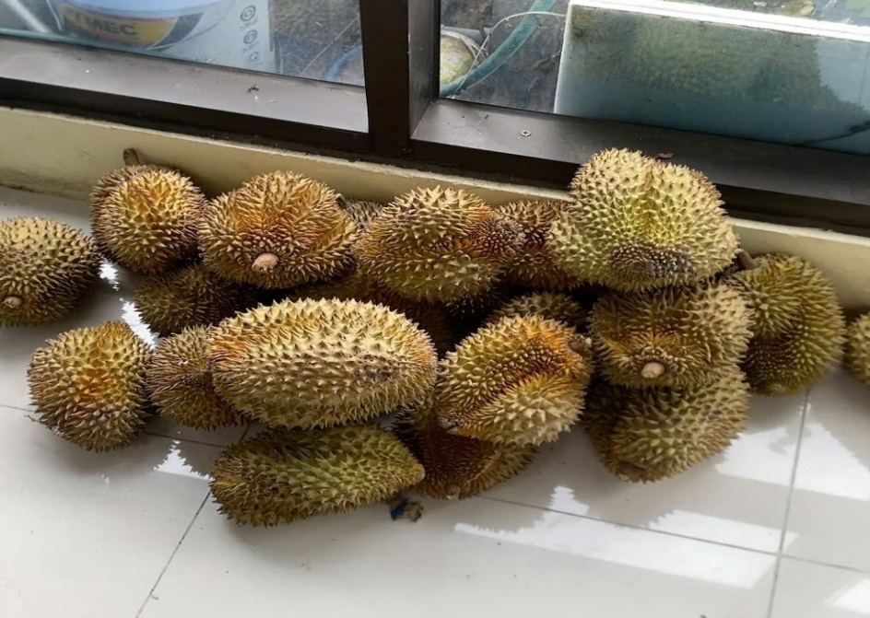
Hình 3.1: Mẫu sầu riêng thu hoạch
Các mẫu được chọn lọc kỹ lưỡng ngay tại vườn, đảm bảo không bị sâu bệnh, dập nát và trải qua các giai đoạn chính khác nhau để tạo sự đa dạng cho tập dữ liệu huấn luyện của mô hình. Sau khi thu, các mẫu được vận chuyển ngay về phòng thí nghiệm trong điều kiện bảo quản mát mẻ để hạn chế tối đa sự biến đổi sinh hóa trong quá trình tiến hành đo đạc. Bên cạnh đó, các mẫu sầu riêng được đánh mã số riêng và theo dõi trong suốt quá trình thu thập dữ liệu nhằm đảm bảo sự nhất quán giữa thông tin mẫu và kết quả đo. Đối với mỗi quả, dữ liệu âm thanh được ghi nhận tại nhiều vị trí và trong các lần gõ khác nhau để hạn chế ảnh hưởng của nhiễu và sai lệch do vị trí tác động. Việc thu thập nhiều mẫu và nhiều lần đo trên cùng một đối tượng giúp dữ liệu phản ánh tốt hơn sự biến thiên tự nhiên của âm thanh khi gõ.

3.1.2 Thu thập dữ liệu sóng âm
Trước khi tiến hành phân tích hóa học phá hủy mẫu để xác định độ chín và xây dựng nhãn dữ liệu, các mẫu sầu riêng được thu thập tín hiệu sóng âm bằng một thiết bị chuyên dụng do Viện Vật lý chế tạo. Thiết bị được thiết kế nhằm kiểm soát và chuẩn hóa quá trình tác động lên quả, qua đó hạn chế sự sai khác do điều kiện thu thập dữ liệu và nâng cao tính nhất quán của tín hiệu âm thanh.
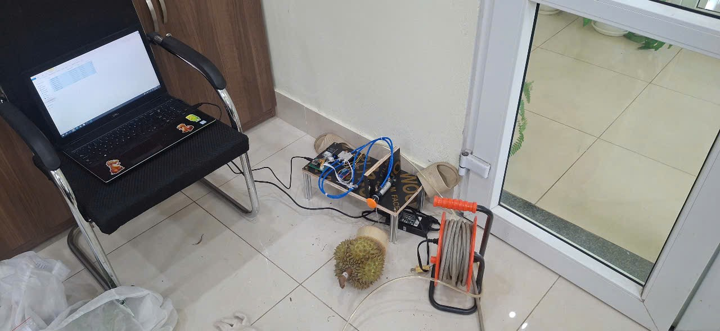
Hình 3.2: Hình ảnh thiết bị thu sóng âm khi gõ lên quả sầu riêng
Hệ thống sử dụng ESP32 làm bộ điều khiển trung tâm, điều khiển cơ cấu tác động gồm xi lanh khí nén, van điện từ và rơ-le. Khi nhận tín hiệu, rơ-le kích hoạt van để xi lanh tác động lên bề mặt quả sầu riêng với lực và thời gian tương đối ổn định, giúp giảm biến thiên và nhiễu trong quá trình thu thập dữ liệu. Sau mỗi lần tác động, cảm biến thu nhận tín hiệu âm thanh và lưu dưới dạng tệp WAV làm dữ liệu đầu vào ban đầu.

3.1.3 Thu thập dữ liệu nhãn
Để xây dựng mô hình phân loại độ chín sầu riêng, nghiên cứu tiến hành thu thập dữ liệu tham chiếu cho 28 quả sầu riêng tương ứng với các mẫu được đo phổ NIR. Độ Brix của mỗi quả được đo nhiều lần và sử dụng để hỗ trợ đánh giá trạng thái của mẫu. Dựa trên thông tin thực nghiệm, các mẫu được phân thành hai nhóm: xanh và chín.
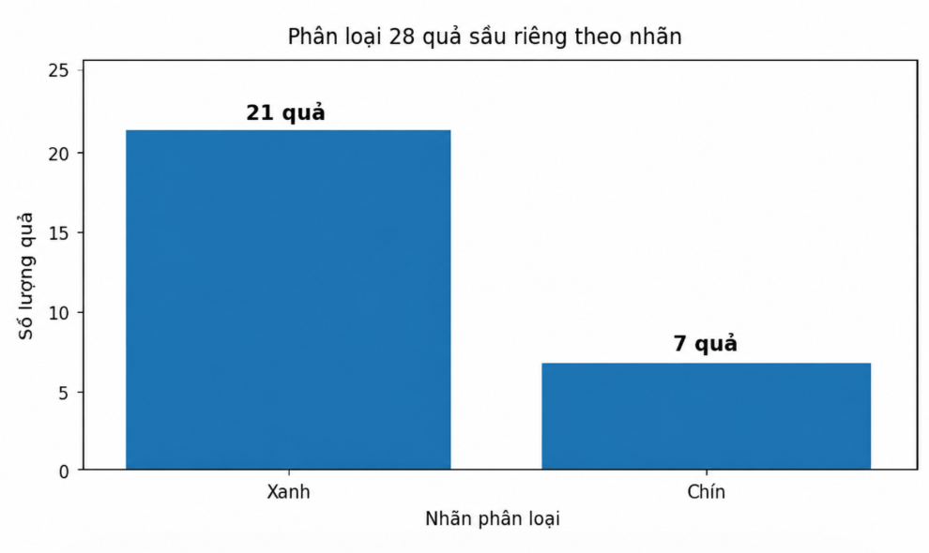
Hình 3.3: Phân bố nhãn giữa quả xanh và quả chin
Dựa trên kết quả thực nghiệm, các mẫu được phân thành hai nhóm gồm xanh và chín. Việc phân nhóm này được sử dụng làm nhãn tham chiếu cho dữ liệu phổ NIR, làm cơ sở cho quá trình xây dựng, huấn luyện và đánh giá mô hình

3.2. Tiền xử lý dữ liệu

3.2.1. Phát hiện các peak gõ
Đầu tiên, phương pháp phát hiện đỉnh (Peak Detection) được sử dụng dể xác
định các vị trí có biên độ nổi bật trong tín hiệu âm thanh. Mục đích của bước này là xác định các thời điểm xảy ra dao động âm thanh đáng kể, từ đó xác định các đoạn tín hiệu chứa sự kiện âm thanh cần phân tích.
Trong quá trình phát hiện đỉnh, ngưỡng biên độ được thiết lập bằng 15% giá trị biên độ lớn nhất của tín hiệu. Cụ thể, ngưỡng phát hiện được xác định theo công thức:
$Threshold=0.15*\max{( X_{smooth})}$
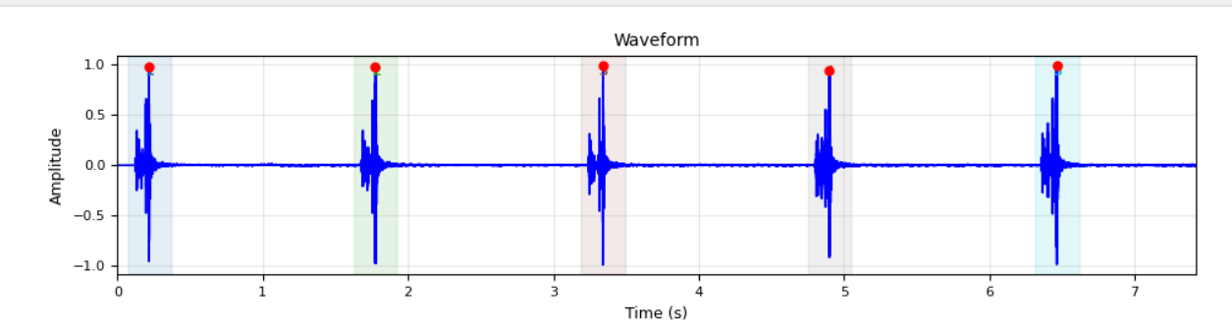
Hình 3.4: Hình ảnh các peak được xác định bằng thuật toán peak detection.
Bên cạnh ngưỡng biên độ, khoảng thời gian 0,24 giây được lựa chọn làm độ dài của đoạn tín hiệu tương ứng với mỗi đỉnh phát hiện được. Khi một peak được xác định, một đoạn tín hiệu có độ dài 0,24 giây được cắt xung quanh vị trí peak, trong đó 0.145 giây được chọn là khoảng thời gian trước peak, nhằm bao quát toàn bộ dao động âm thanh liên quan đến sự kiện đó. Việc lựa chọn khoảng thời gian này giúp giữ lại đầy đủ thông tin của tín hiệu xung quanh peak, đồng thời tạo ra các đoạn dữ liệu có độ dài thống nhất để phục vụ cho các bước xử lý và trích xuất đặc trưng tiếp theo.

3.2.3 Chuyển đổi tín hiệu sang miền thời gian tần số
Sau khi tín hiệu đã được làm sạch và làm mượt, các đoạn tín hiệu được đưa vào bước trích xuất đặc trưng phổ. Trong thực nghiệm, thư viện librosa được sử dụng để thực hiện biến đổi Fourier ngắn hạn (Short-Time Fourier Transform – STFT). Phương pháp STFT chia tín hiệu thành các khung thời gian ngắn có độ dài xác định, sau đó thực hiện biến đổi Fourier nhanh (FFT) trên từng khung nhằm chuyển tín hiệu từ miền thời gian sang miền tần số. Cách tiếp cận này cho phép theo dõi sự thay đổi của các thành phần tần số theo thời gian.
Trong quá trình thực hiện, tham số n_fft = 2048 được sử dụng, nghĩa là mỗi khung tín hiệu sử dụng 2048 mẫu để thực hiện FFT. Khoảng dịch chuyển giữa hai khung liên tiếp được thiết lập bằng hop_length = 256 mẫu. Với tần số lấy mẫu sr=16 000hz khoảng thời gian tương ứng với một bước nhảy giữa hai khung được tính như sau:
$$Delta\left(t\right)=\frac{hop _ length}{sr}=\frac{256}{16000}=0.016s=16ms$$
Như vậy, hai khung liên tiếp được dịch nhau 16 ms trên trục thời gian. Kết quả của quá trình STFT là một biểu diễn tín hiệu trong miền thời gian–tần số, trong đó mỗi phần tử thể hiện mức độ năng lượng của một thành phần tần số tại một thời điểm nhất định. Biểu diễn này là cơ sở để tiếp tục chuyển đổi sang Mel Spectrogram.

3.2.4 Chuyển đổi tín hiệu sóng âm sang phổ biểu diễn mel
Từ kết quả của phép biến đổi STFT, phổ biên độ của tín hiệu được chuyển thành phổ công suất bằng cách bình phương độ lớn của các hệ số STFT. Trong thực nghiệm, tham số power = 2.0 được sử dụng, tương ứng với:
$$P\left(f,t\right)={\left| X\left(f,t\right)\right|}^{2}$$
Trong đó $X(f,t)$ là kết quả của STFT, còn $P(f,t)$ biểu diễn năng lượng của tín hiệu tại tần số f và thời điểm t.
Phổ công suất sau đó được đưa qua ngân hàng bộ lọc Mel (Mel filter bank). Các bộ lọc Mel là các bộ lọc có dạng tam giác, được phân bố trên trục tần số theo thang Mel. Mỗi bộ lọc thực hiện tổng hợp năng lượng của phổ trong một vùng tần số tương ứng, từ đó tạo ra biểu diễn phổ phù hợp hơn với đặc tính cảm nhận tần số.
Trong thực nghiệm, số lượng bộ lọc Mel được thiết lập là:
$$n_{mels}=128$$
Dải tần được giới hạn trong khoảng
$$f_{min}=50hz, f_{max}=2000hz$$
Việc giới hạn dải tần giúp tập trung quá trình trích xuất đặc trưng vào vùng tần số được lựa chọn cho tín hiệu tiếng gõ sầu riêng, đồng thời loại bỏ các thành phần nằm ngoài phạm vi phân tích. Sau khi đi qua ngân hàng 128 bộ lọc Mel, tín hiệu được biểu diễn dưới dạng Mel Spectrogram gồm 128 dải tần Mel theo chiều tần số.
Tiếp theo, năng lượng trên phổ Mel được chuyển sang thang decibel (dB). Phép chuyển đổi có thể biểu diễn bởi:
$$S\left(m,t\right)=10\log_{10}{(\frac{E\left(m,t\right)}{E_{max}})}$$
trong đó $E\left(m,t\right)$là năng lượng tại dải Mel thứ m và khung thời gian t, còn $E_{max }$là giá trị năng lượng lớn nhất được sử dụng làm mức tham chiếu. Do đó, giá trị lớn nhất của phổ sau chuyển đổi được quy về:
$0 dB$
Các giá trị còn lại thường nhỏ hơn hoặc bằng 0 dB. Việc biểu diễn trên thang decibel giúp nén dải động của năng lượng, làm giảm sự chênh lệch quá lớn giữa các mức năng lượng và tạo ra biểu diễn thuận tiện hơn cho các bước xử lý và huấn luyện mô hình học máy. Trong dữ liệu thực nghiệm của hệ thống, các đoạn tín hiệu sau khi trích xuất Mel có kích thước:
$$S ϵ R^{128x16}$$
Trong đó 128 là số dải tần Mel và 16 là số khung thời gian.

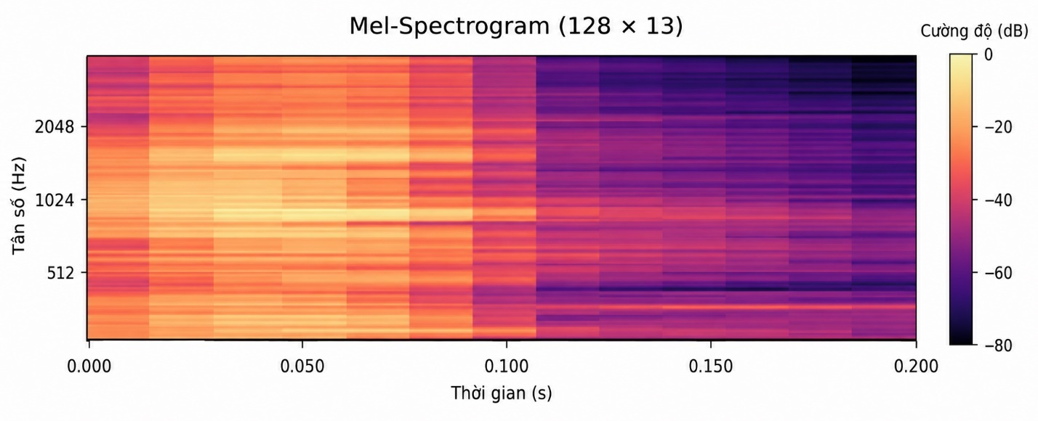
Hình 3.5: Hình ảnh tín hiệu sóng âm khi chuyển sang biểu diễn bằng ma trận mel
Kết quả thu được tổng 1.126 ma trận biểu diễn mel: trong đó có 850 ma trận mel có nhãn là xanh và 276 ma trận mel có nhãn là chin. Các mel trận mel có kích thước là 128 x 16.

3.3. Khai thác dữ liệu

3.3.1. Tổng quan về dữ liệu
Sau quá trình thu thập và xử lý tín hiệu sóng âm, tập dữ liệu được sử dụng để xây dựng và huấn luyện mô hình học máy được thu thập từ 28 quả sầu riêng, tạo thành tổng cộng 1.126 mẫu dữ liệu. Các mẫu được phân thành hai lớp dựa trên trạng thái độ chín của quả, gồm “xanh” và “chín”. Trong đó, lớp “xanh” có 850 mẫu, chiếm 75,5% tổng số dữ liệu, trong khi lớp “chín” có 276 mẫu, chiếm 24,5%.
Mỗi mẫu dữ liệu sau quá trình trích xuất đặc trưng được biểu diễn dưới dạng một Mel-Spectrogram có kích thước 128x16. Trong đó, 128 tương ứng với số lượng dải tần Mel và 16 tương ứng với số khung thời gian của tín hiệu. Như vậy, mỗi mẫu có thể được biểu diễn dưới dạng ma trận:
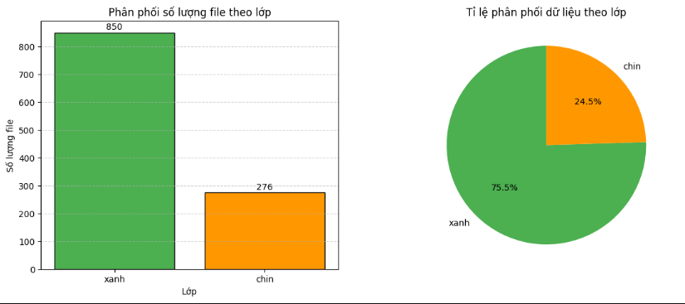
Hình 3.6: Biểu đồ phân bố dữ liệu theo nhãn

3.3.2. Thống kê giá trị phổ Mel theo từng lớp
Nhằm khảo sát sự khác biệt về phân bố giá trị phổ Mel giữa hai trạng thái “xanh” và “chín”, nghiên cứu tiến hành tính toán các đại lượng thống kê mô tả trên tập dữ liệu của từng lớp.
 | Số mẫu | Mean (dB) | Std | Min (dB) | Max (dB) | Median (dB)
Xanh | 850 | -23.6690 | 14.2292 | -80.0000 | 0.0000 | -20.8371
Chín | 276 | -24.2570 | 14.344 | -80.0000 | 0.0000 | -21.5140
Bảng 3: Thống kê các đặc trưng phân phối của giá trị Mel theo lớp
Dựa trên bảng thống kê và biểu đồ phân phối giá trị Mel, có thể thấy giá trị Mel của hai lớp xanh và chín đều nằm trong khoảng từ -80 đến 0 dB. Phần lớn các giá trị tập trung trong khoảng -40 đến -5 dB, đặc biệt mật độ cao nhất xuất hiện trong vùng khoảng -20 đến -10 dB. Ngoài ra, cả hai lớp đều xuất hiện một lượng nhỏ giá trị ở vùng thấp, kéo dài xuống khoảng -80 dB, cho thấy trong dữ liệu tồn tại một số thành phần có năng lượng rất thấp. Ngoài ra, sự phân bố tương đối tương đồng giữa hai lớp cho thấy đặc trưng Mel có sự chồng lấn đáng kể.
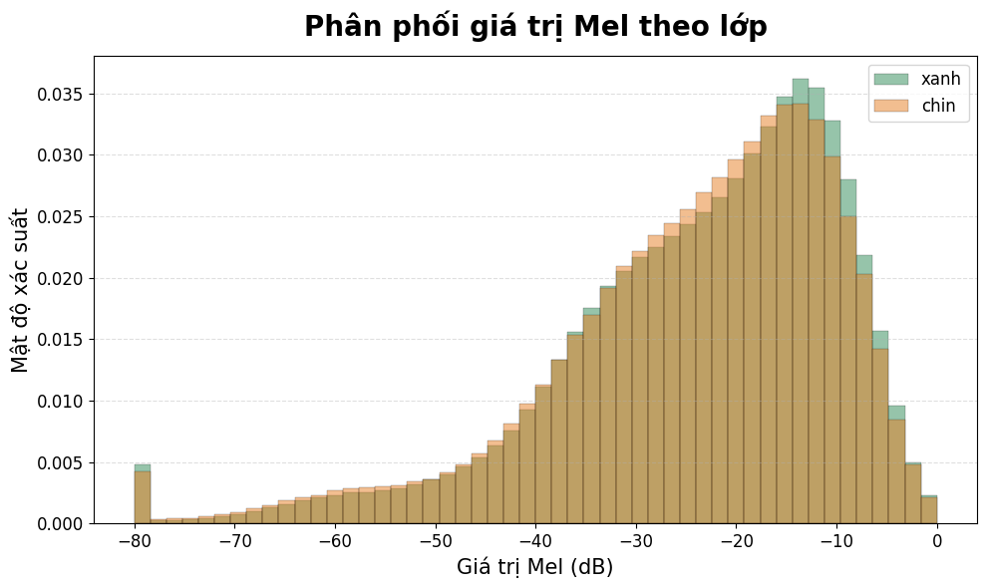
Hình 3.7: Biểu đồ phân phối giá trị mel
Quan sát trên biểu đồ, hai phân phối chồng lấn khá lớn trong phần lớn miến giá trị, đặc biệt là từ -40 đến -5dB. Điều này cho thấy sự khác biệt về Mel giữa sầu riêng xanh và chin, không thể hiện rõ nếu chỉ xết riêng biên độ của các giá trị Mel.

3.3.3. Thuật toán phân cụm
a) Thuật toán PCA
Phân tích PCA được thực hiện nhằm khảo sát cấu trúc và mức độ phân biệt của dữ liệu Mel-Spectrogram giữa hai lớp sầu riêng xanh và chín. Mỗi mẫu Mel có kích thước 128×16, tương ứng với 2048 giá trị đặc trưng. Các ma trận Mel được trải phẳng thành vector 2048 chiều trước khi áp dụng PCA và giảm xuống hai thành phần chính để trực quan hóa.
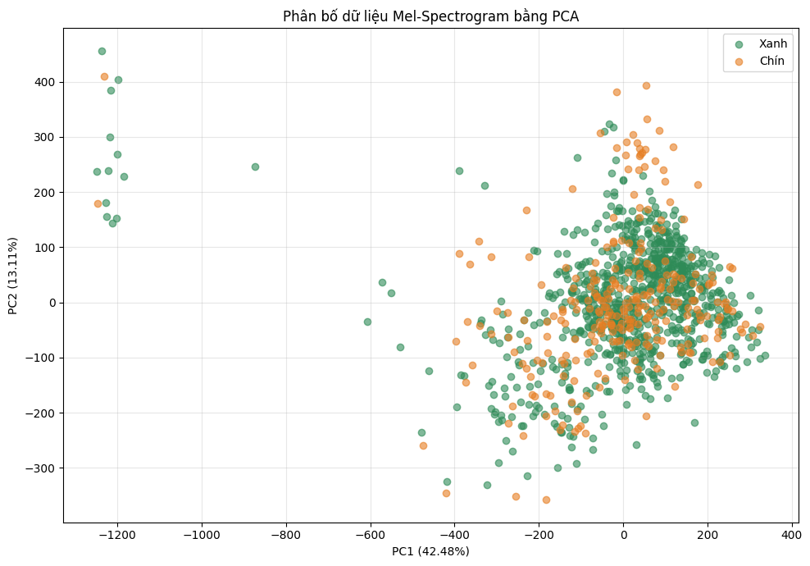
Hình 3.8: Hinh ảnh dữ iệu sau khi thực hiện thuật toán PCA
Biểu đồ PCA biểu diễn sự phân bố của dữ liệu Mel-Spectrogram trên hai thành phần chính PC1 và PC2. Trong đó, PC1 giải thích 42,48% phương sai của dữ liệu, còn PC2 giải thích 13,11%, tổng cộng hai thành phần chính giải thích khoảng 55,59% biến thiên của dữ liệu.
Có thể thấy các mẫu dữ liệu của hai lớp Xanh (màu xanh) và Chín (màu cam) phân bố khá chồng lấn lên nhau, đặc biệt tập trung nhiều trong khu vực có PC1 khoảng -100 đến 200 và PC2 khoảng -150 đến 150. Điều này cho thấy hai lớp chưa tạo thành hai cụm tách biệt rõ ràng trong không gian hai chiều của PCA.
Bên cạnh vùng dữ liệu tập trung chính, xuất hiện một số điểm dữ liệu nằm xa cụm trung tâm, đặc biệt ở phía PC1 âm mạnh và một số điểm có PC2 rất cao hoặc rất thấp. Đây có thể là những mẫu có đặc trưng khác biệt so với phần lớn dữ liệu và cần được kiểm tra thêm trong quá trình tiền xử lý.
b) Thuật toán t-SNE
t-SNE (t-distributed Stochastic Neighbor Embedding) là một phương pháp giảm chiều phi tuyến được sử dụng để trực quan hóa dữ liệu có số chiều cao. t-SNE tập trung vào việc bảo toàn mối quan hệ lân cận giữa các điểm dữ liệu khi chuyển từ không gian nhiều chiều sang không gian có số chiều thấp hơn. Phương pháp này chuyển đổi khoảng cách giữa các điểm dữ liệu trong không gian ban đầu thành xác suất biểu diễn mức độ tương đồng giữa các điểm, sau đó tìm cách duy trì các mối quan hệ này trong không gian mới, thường là 2 hoặc 3 chiều.
Trong bài toán phân loại, t-SNE có thể được sử dụng để đánh giá khả năng phân biệt giữa các lớp dữ liệu sau khi trích xuất đặc trưng. Nếu các điểm thuộc cùng một lớp tạo thành những cụm tương đối rõ ràng và các cụm của những lớp khác nhau có mức độ chồng lấn thấp, điều này cho thấy đặc trưng có khả năng biểu diễn sự khác biệt giữa các lớp. Tuy nhiên, t-SNE chủ yếu phục vụ mục đích trực quan hóa và phân tích dữ liệu, không nên được sử dụng trực tiếp để đánh giá định lượng độ chính xác của mô hình.
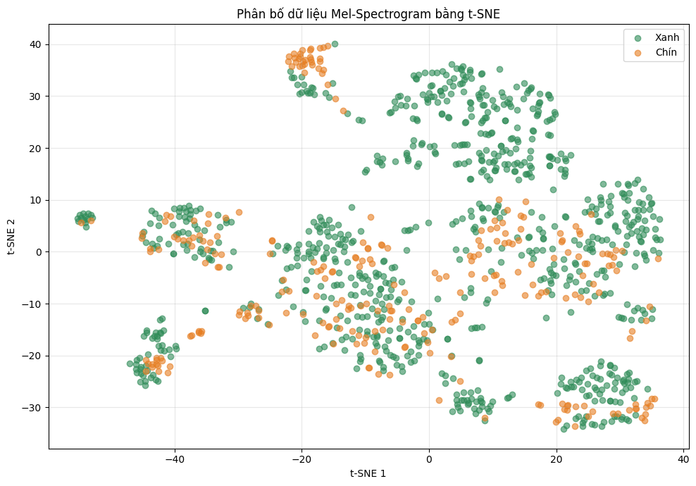
Hình 3.9: Hình ảnh biểu diễn dữ liệu sau khi thực hiện thuật toán t-SNE
Kết quả t-SNE cho thấy tập dữ liệu Mel-Spectrogram không phân bố thành một cụm duy nhất mà hình thành nhiều cụm dữ liệu khác nhau trong không gian hai chiều. Các cụm xuất hiện ở nhiều vùng khác nhau trên mặt phẳng t-SNE, cho thấy các mẫu âm thanh có sự khác biệt nhất định về đặc trưng phổ. Điều này phản ánh sự biến thiên của tín hiệu âm thanh giữa các mẫu trong tập dữ liệu.

3.3.4. Phân tích năng lượng theo tần số
Mỗi mẫu dữ liệu có kích thước 128×16, trong đó 128 Mel bins biểu diễn các dải tần số và 16 time frames biểu diễn các thời điểm trong tín hiệu. Với các tham số f min ​ =50 Hz và f max ​ =2000 Hz, 128 Mel bins được phân bố trong khoảng tần số từ 50 đến 2000 Hz. Để thu được đặc trưng theo tần số, giá trị Mel tại mỗi dải tần được lấy trung bình trên toàn bộ 16 time frames. Sau đó, các giá trị này tiếp tục được tổng hợp trên toàn bộ các mẫu thuộc từng lớp để xác định mức năng lượng Mel trung bình theo tần số.
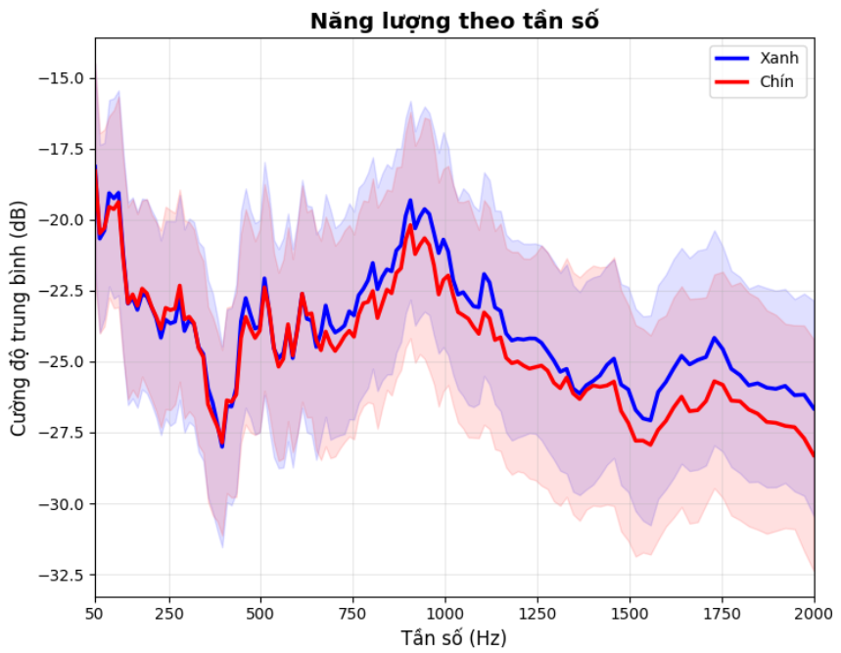
Hình 3.10: Biểu đồ biểu diễn năng lượng theo tần số
Hình 3.10 biểu diễn cường độ năng lượng trung bình theo tần số của hai lớp xanh và chín. Đường màu xanh và đỏ lần lượt biểu diễn năng lượng trung bình của hai lớp tại từng tần số. Hai đường có xu hướng biến thiên tương đối giống nhau, cho thấy đặc điểm phổ của hai lớp có sự tương đồng nhất định. Ở vùng 50–300 Hz, năng lượng tương đối cao và dao động quanh mức -20 đến -24 dB; sau khi giảm mạnh trong khoảng 350–450 Hz, năng lượng tăng trở lại ở khoảng 750–1000 Hz. Từ khoảng 1100 Hz, năng lượng nhìn chung giảm dần, trong đó lớp chín thường thấp hơn lớp xanh ở vùng 1500–2000 Hz.
Vùng bóng mờ thể hiện mức độ biến thiên của năng lượng giữa các mẫu trong cùng lớp. Vùng này tương đối rộng tại một số khoảng tần số như 300–700 Hz và 1200–1800 Hz, cho thấy độ dao động lớn giữa các mẫu. Hai vùng bóng mờ chồng lấn đáng kể trên phần lớn dải tần, cho thấy sự phân tán của hai lớp còn tương đồng. Tuy nhiên, ở khoảng 1500–2000 Hz, sự chồng lấn có xu hướng giảm và năng lượng lớp chín thấp hơn lớp xanh, cho thấy vùng tần số này có thể cung cấp một số đặc trưng hỗ trợ phân biệt hai lớp.
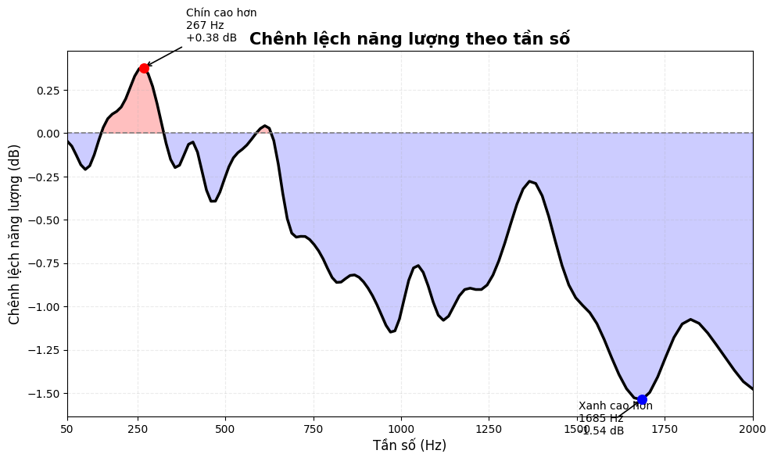
Hình 3.10: Biểu đồ biểu diễn năng lượng theo tần số
Biểu đồ chênh lệch năng lượng theo tần số cho thấy mức năng lượng giữa hai lớp xanh và chín có sự khác biệt tùy theo từng vùng tần số. Trong khoảng 150–330 Hz, chênh lệch năng lượng chủ yếu mang giá trị dương, cho thấy lớp chín có mức năng lượng cao hơn lớp xanh, với mức chênh lệch lớn nhất khoảng 0,38 dB tại 267 Hz. Đây là vùng tần số có xu hướng đặc trưng hơn đối với lớp chín.
Ngược lại, từ khoảng 650 Hz trở lên, chênh lệch năng lượng chủ yếu mang giá trị âm, cho thấy lớp xanh có mức năng lượng cao hơn lớp chín. Đặc biệt, trong khoảng 850–1200 Hz, sự chênh lệch duy trì ở mức tương đối rõ. Tại vùng 1500–1800 Hz, sự khác biệt tiếp tục tăng và đạt mức lớn nhất tại khoảng 1685 Hz, với chênh lệch khoảng -1,54 dB, cho thấy đây là vùng mà đặc trưng năng lượng của hai lớp có sự khác biệt đáng kể.

3.4. Làm giàu dữ liệu
Mục đích của việc làm giàu dữ liệ nhằm giải quyết tình trạng mất cân bằng giữa hai lớp chin và xanh. Quá trình này được thực hiện theo chiến lược oversampling ngẫu nhiên kết hợp với ba phép biến đổi trên ma trận Mel-Spectrogram dạng decibel.
Gọi $M ϵ R^{FxT} là ma trận$ Mel-Spectrogram dạng decibel sau bước chuẩn hóa:
$$M_{f,t}=10\log_{10}{(\frac{P_{f,t}}{\max_{f^{'},t^{'}}{P_{f^{'},t^{'}}}⁡})}$$
Trong đó F là số dải Mel, T là số frame thời gian và $P_{f,t}$ là Mel – Spectrogram dạng power.

3.4.1. Thêm nhiễu Gausian (Gaussian Noise Injection)
$$M_{f,t}^{'}=M_{f,t}+ ε_{f,t} \sim N(0, σ^{2})$$
Với $σ\sim U( 0.001, 0.01)$ được lấy ngẫu nhiên cho mỗi mẫu
Nhiễu Gaussian mô phỏng tạp âm nền trong môi trường ghi âm thực tế như tiếng quạt, tiếng gió,….. Do ma trận đang ở thang decibel, phép cộng cộng tính trong miền dB tương đương với việc nhân một hệ số ngẫu nhiên lên phổ công suất:
$$P_{f,t}^{'}≈ P_{f,t} . {10}^{\frac{ε_{f,t }}{10}}$$
Với Biên độ nhiễu rất nhỏ $σ≤0.01$so với dải động của Mel-dB (khoảng 80 dB), nên cấu trúc phổ chính của sự kiện âm thanh vẫn được giữ nguyên. Nhiễu kì vọng bằng 0 (E[$ε]=0)$ nên không làm lệch giá trị trùng bình của ma trận.

3.4.2. Dịch chuyển thời gian (Time Shift)
Phép dịch chuyển thời gian mô phỏng sự lệch vị trí của sự kiện âm thanh trong cửa sổ crop. Vì peak được phát hiện tự động và crop được lấy với pre_peak và duration cố định, vị trí của sự kiện âm thanh trong ma trận Mel có thể lệch vài frame giữa các mẫu. Phép biến đổi này giúp mô hình học được tính bất biến dịch toàn cục, tức là không phụ thuộc vào việc peak rơi chính xác vào frame nào trong đoạn tín hiệu.
$$M_{f,t}^{'}= M_{f,\left(t-s\right) mod T}$$
Với $s \sim U\left\{-s_{max,},…, S_{max }\right\}và S_{max} ∈\left[5,15\right] frame$
Nhãn lớp bất biến với dịch thời gian: Đặc trưng quyết định nhãn chin hay xanh nằm ở hình dạng phổ theo tần số (frequency pattern) và cấu trúc thời gian cục bộ của sự kiện, không phải ở vị trí tuyệt đối của sự kiện trong cửa sổ. Tính tương đương phổ: Về mặt toán học, dịch thời gian chỉ là phép tịnh tiến trên trục tt, không làm thay đổi:
- Phân bố năng lượng theo tần số: $\sum_{t}{M_{f,t}^{'}}= \sum_{t}{M_{f,t}}$với mọi $f_{,}$
- Phổ công suất toàn cục: ${\left|\left|M^{'}\right|\right|}_{f}={\left|\left|M\right|\right|}_{f}$(chuẩn Frobenius bảo toàn).

3.4.3. Điều chỉnh độ sáng (Brightness Adjustment)
Phép điều chỉnh độ sáng mô phỏng sự khác biệt về âm lượng hoặc độ nhạy microphone giữa các bản ghi. Hệ số $∝$ biến thiên ±30%quanh giá trị 1, giúp mô hình không phụ thuộc vào mức năng lượng tuyệt đối của phổ.
$$M_{f,t}^{'}= α.M_{f,t} α\sim U(0.7, 1.3)$$
Nhãn lớp bất biến với scale biên độ: Đặc trưng phân biệt chin và xanh nằm ở tỷ lệ tương đối giữa các dải tần và hình dạng đường bao phổ, không phải ở giá trị tuyệt đối của biên độ. Phép nhân với αα bảo toàn mọi tỷ lệ:
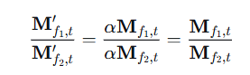
Bảo toàn cấu trúc tương quan: Hệ số tương quan Pearson giữa hai dải tần bất kỳ không đổi:
$$p\left(M_{f_{1}}^{'}, M_{f_{2} }^{'}\right)=p(M_{f_{1}}, M_{f_{2}})$$
Kết quả sau làm giảu dữ liệu đặc trưng mel cho quả xanh và quả chin lần lượt là 850 ma trận mel cho quả xanh và 850 ma trận mel cho quả chin. Tổng là 1700 ma trận mel

3.5. Xây dựng mô hình CNN
Để thực hiện bài toán phân loại âm thanh sầu riêng thành hai lớp “xanh” và “chín”, mô hình Convolutional Neural Network (CNN) được xây dựng nhằm tự động học các đặc trưng phổ–thời gian từ Mel-Spectrogram. Kiến trúc gồm hai thành phần chính: bộ mã hóa đặc trưng (Encoder) và bộ phân loại (Classifier).
Mỗi mẫu Mel-Spectrogram ban đầu có kích thước 128×16 trong đó 128 là số dải tần Mel và 16 là số khung thời gian. Để phù hợp với kiến trúc CNN, dữ liệu được resize về 128×128và đưa vào mạng dưới dạng một kênh:
$$X ϵ R^{1x128x128}$$
Encoder gồm 4 khối tích chập liên tiếp. Mỗi khối bao gồm:
$$Convolution→Batch Normalization→ReLU→Max Pooling$$
Các lớp Convolution sử dụng kernel 3×3, padding bằng 1, trong khi Max Pooling sử dụng cửa sổ 2×2. Sau mỗi khối, kích thước không gian giảm một nửa và số lượng feature maps tăng lên:
Khối | Feature maps | Kích thước
input | 1 | 128x128
Conv Block 1 | 32 | 32×64×64
Conv Block 2 | 64 | 64×32×32
Conv Block 3 | 128 | 128×16×16
Conv Block 4 | 256 | 256×8×8
Bảng 3: Kiến trúc và kích thước đặc trưng của các khối tích chập
Quá trình này giúp mạng giảm dần kích thước không gian, đồng thời tăng số lượng feature maps để học các đặc trưng ngày càng phức tạp từ Mel-Spectrogram.
Batch Normalization được sử dụng để chuẩn hóa đặc trưng và ổn định quá trình huấn luyện. Hàm kích hoạt ReLU được sử dụng để bổ sung tính phi tuyến:
$$Relu\left(x\right)=\max\left( 0,x\right)$$
Trong khi đó, Max Pooling giữ lại giá trị lớn nhất trong từng vùng 2×2, giúp giảm kích thước đặc trưng và chi phí tính toán.
Đặc trưng sau Encoder có kích thước 256×8×8 được Flatten thành vector:
$$256x8x8=16384$$
Vector này được đưa vào bộ phân loại gồm ba lớp Fully Connected:
$$16384→512→256→2$$
Giữa các lớp Fully Connected, hàm ReLU được sử dụng để tăng khả năng biểu diễn phi tuyến và Dropout với tỷ lệ 0,5 được áp dụng nhằm hạn chế hiện tượng quá khớp. Lớp cuối cùng có 2 neuron đầu ra, tương ứng với hai lớp “xanh” và “chín”. Mô hình được huấn luyện bằng hàm mất mát Cross-Entropy.
Hàm Cross-Entropy
$$J= -\frac{1}{N}\sum_{i-1}^{N}{[y_{i}.log⁡(\hat{y_{i}}})+(1- y_{i})log⁡(1-\hat{y_{i})}]$$

CHƯƠNG 4. KẾT QUẢ VÀ THẢO LUẬN

4.1. Kết quả mô hình CNN
Tập dữu liệu ban đầu gồm 28 quả xanh và chin. Do sự mất cân bằng dữ liệu của các nhãn. Chúng tôi đã thực hiện việc làm giàu dữ liệu quả chin. Kết quả sau làm giàu dữ liệu đặc trưng Mel cho quả xanh và quả chin lần lượt là 850 ma trận Mel cho quả xanh và 850 ma trận Mel cho quả chin. Tổng là 1700 ma trận Mel. Trong đó có 1190 mẫu cho tập train, 255 mẫu cho tập validation và 255 mẫu cho tập test để đưa vào và huấn luyện mô hình.
Kết quả thu được trên tập test
 | Precision | Recall | F1-score | Support
Chin | 0.93 | 0.98 | 0.95 | 128
Xanh | 0.97 | 0.92 | 0.95 | 127
accuracy |  |  | 0.9490 | 255
Bảng 4: Kết quả thu được từ việc huấn luyện mô hình CNN
Kết quả thu được trên tập kiểm tra gồm 255 mẫu cho thấy mô hình đạt Accuracy = 94,90%, thể hiện khả năng phân loại hai lớp sầu riêng xanh và chín tương đối tốt. Giá trị F1-score của cả hai lớp đều đạt 0,95, cho thấy hiệu quả phân loại giữa hai lớp khá cân bằng. Đối với lớp Chín, mô hình đạt Precision = 0,93 và Recall = 0,98. Recall cao cho thấy mô hình có khả năng phát hiện phần lớn các mẫu sầu riêng chín trong tập kiểm tra, với tỷ lệ bỏ sót mẫu chín thấp. Sự chênh lệch giữa Precision và Recall của hai lớp cho thấy mô hình có xu hướng nhạy hơn đối với việc phát hiện mẫu chín, trong khi khả năng nhận diện chính xác các mẫu xanh có phần thận trọng hơn.
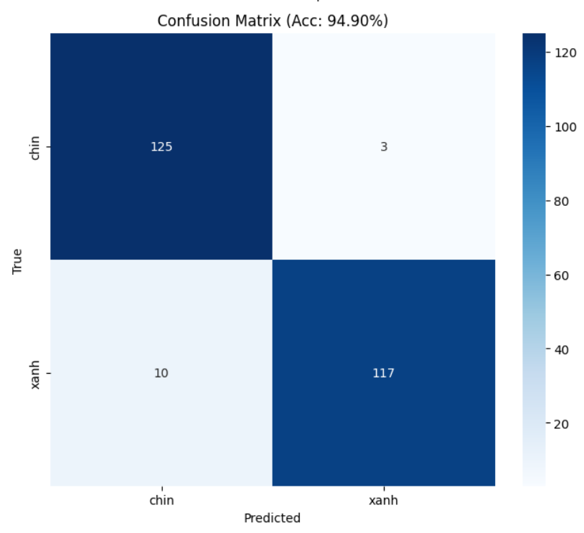
Hình 4.1: Ma trận nhầm lẫn của mô hình CNN
Ma trận nhầm lẫn cho thấy tổng cộng 242/255 mẫu được phân loại đúng, tương ứng với khoảng 94,90%, trong khi có 13 mẫu bị phân loại sai. Cụ thể, mô hình dự đón sai 3 mẫu chín thành xanh và 10 mẫu xanh thành chín. Số lượng mẫu bị dự đoán sai giữa hai lớp không quá lớn và tương đối cân bằng, cho thấy mô hình không có xu hướng thiên lệch rõ rệt về một lớp.
Thực tế việc mô hình có xu hướng nhận diện sai từ mẫu xanh sang mẫu chín chủ yếu xuất phát từ cấu trúc dữ liệu. Như đã giới thiệu trong chương III, nhãn xanh chín được đánh theo độ Brix trung bình của quả. Do quá trình chín của quả là không đồng đều giữa các múi, nên độ Brix có sai số lớn trên từng quà xanh nhưng lại khá đồng đều trên quả chín. Trong khi đó, dữ liệu âm thanh lại thu tại nhiều vị trí trên quả. Đây là hạn chế không có tính tổng quát của tập dữ liệu. Tôi đã ghi nhận như một yếu tố quan trọng cần khắc phục trong quy trình ghi nhận dữ liệu đối với sầu riêng
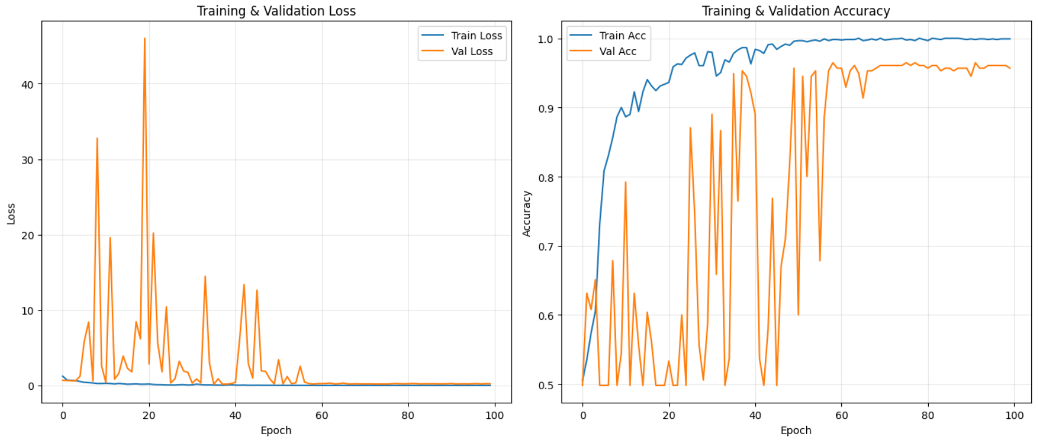
Hình 4.2: Biểu đồ đường thể hiện quá trình huấn luyện và xác thực mô hình CNN theo số epoch.
Hình 4.2: cho thấy mô hình học nhanh trong giai đoạn đầu: Training Accuracy tăng từ khoảng 50% lên trên 90% chỉ sau khoảng 10 epoch và đạt gần 100% từ khoảng epoch 55. Training Loss đồng thời giảm từ khoảng 1 xuống gần 0, cho thấy mô hình nhanh chóng học được các đặc trưng phân biệt từ dữ liệu Mel. Tuy nhiên, trong khoảng epoch 1–55, Validation Accuracy dao động rất mạnh, nhiều lần giảm về khoảng 50% dù có thời điểm đạt trên 90%, kéo theo Validation Loss xuất hiện nhiều đỉnh lớn, cao nhất trên 40. Điều này cho thấy khả năng dự đoán trên tập validation trong giai đoạn này chưa ổn định và mô hình có thể dự đoán sai với độ tin cậy cao ở một số epoch.
Từ khoảng epoch 60, Validation Accuracy bắt đầu ổn định rõ rệt và duy trì chủ yếu trong khoảng 94–96%, trong khi Validation Loss giảm xuống gần 0 và không còn xuất hiện các đỉnh lớn. Đáng chú ý, từ khoảng epoch 65–100, Training Accuracy duy trì xấp xỉ 100%, còn Validation Accuracy ổn định quanh 95%, tạo ra khoảng cách khoảng 4–5 điểm phần trăm. Điều này cho thấy mô hình đã hội tụ tốt nhưng vẫn có mức overfitting nhẹ. Nhìn chung, giai đoạn cuối cho thấy mô hình đạt trạng thái học ổn định, với khả năng tổng quát hóa tương đối tốt trên tập validation.

4.2. Tối ưu mô hình trên thiết bị
Mô hình Teacher đạt 94,90% accuracy với 8,9 triệu tham số, tương đương khoảng 35 MB khi lưu ở định dạng FP32, vượt quá khả năng lưu trữ và tài nguyên tính toán của các vi điều khiển như ESP32. Do đó, để giảm kích thước mô hình nhưng vẫn duy trì hiệu năng phân loại, một pipeline tối ưu gồm ba giai đoạn được áp dụng tuần tự.
Đầu tiên, Knowledge Distillation được sử dụng để chuyển giao tri thức từ mô hình Teacher sang một mô hình Student có kiến trúc nhỏ gọn hơn thông qua soft label. Cách tiếp cận này giúp Student không chỉ học nhãn đầu ra mà còn khai thác được mối quan hệ và mức độ tương đồng giữa các lớp mà Teacher đã học được. Tiếp theo, Structured Pruning loại bỏ các kênh tích chập có mức độ đóng góp thấp, từ đó tiếp tục giảm số lượng tham số và chi phí tính toán. Phương pháp pruning theo cấu trúc được lựa chọn vì tạo ra mô hình nhỏ thực sự và phù hợp hơn với các inference engine trên vi điều khiển so với unstructured pruning, vốn tạo ra các trọng số thưa khó khai thác hiệu quả trên phần cứng hạn chế tài nguyên.
Cuối cùng, Post-Training Quantization (PTQ) chuyển các trọng số từ FP32 sang INT8 nhằm giảm khoảng 4 lần dung lượng lưu trữ và giảm chi phí tính toán trong quá trình suy luận. Ba giai đoạn Knowledge Distillation → Structured Pruning → INT8 Quantization được thực hiện tuần tự, hướng tới mục tiêu tạo ra mô hình có kích thước nhỏ, chi phí suy luận thấp nhưng vẫn đảm bảo độ chính xác cần thiết cho triển khai trên ESP32.

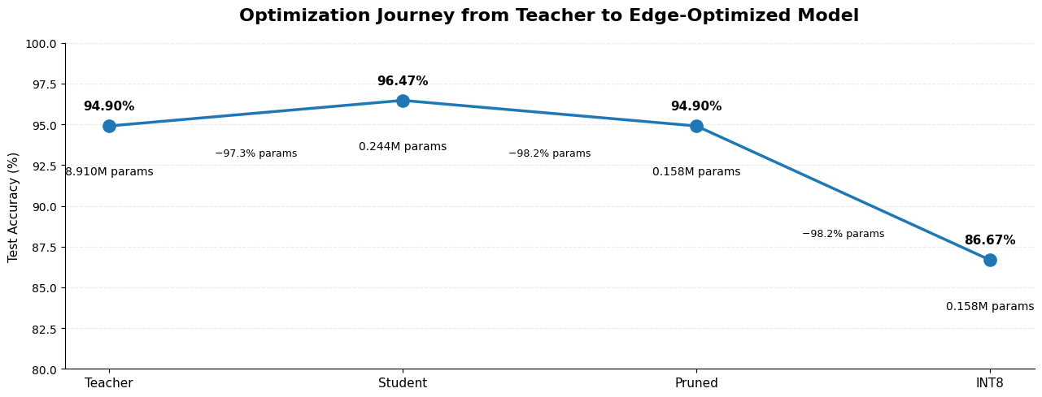
Hình 4.3: Biểu đồ tối ưu hóa tham số mô hình cho thiết bị biên
Biểu đồ cho thấy mối quan hệ giữa độ chính xác và số lượng tham số qua các giai đoạn tối ưu. Ở giai đoạn Student, số tham số giảm 97,3% từ 8,910M xuống 0,244M, trong khi accuracy tăng lên 96,47%, cao hơn Teacher 1,57 điểm %, cho thấy Knowledge Distillation giúp mô hình nhỏ vẫn học được các đặc trưng quan trọng từ Teacher.
Sau Structured Pruning, số tham số tiếp tục giảm xuống 0,158M, tương đương giảm 98,2% so với Teacher, trong khi accuracy vẫn đạt 94,90%. Tuy nhiên, INT8 Quantization làm accuracy giảm còn 86,67% dù số tham số không đổi, cho thấy đây là bước ảnh hưởng lớn nhất đến hiệu năng. Nhìn chung, KD kết hợp Pruning giúp giảm gần 50 lần số tham số mà vẫn duy trì độ chính xác cao, trong khi bước Quantization cần tiếp tục tối ưu để phù hợp triển khai trên ESP32.
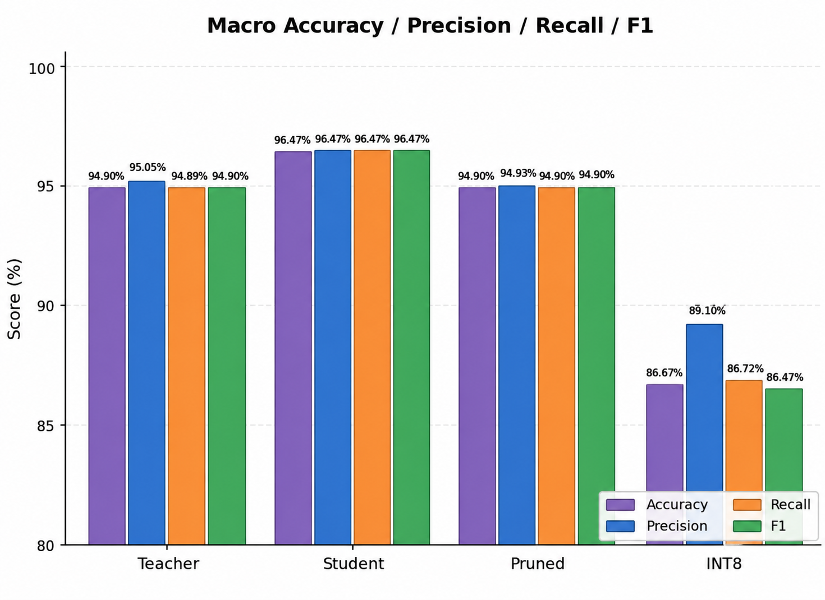
Hình 4.4: biểu đồ cột nhóm so sánh đa chỉ số trên các model
Biểu đồ cho thấy sự khác biệt rõ rệt về mức độ cân bằng giữa các chỉ số của bốn mô hình. Ở ba mô hình Teacher, Student và Pruned, bốn cột Accuracy Precision Recall F1 gần như trùng khớp tuyệt đối, chênh lệch dưới 0.2 điểm phần trăm (ví dụ Student đạt đúng 96.47% trên cả bốn chỉ số). Điều này chứng tỏ các mô hình này phân loại cân bằng giữa hai lớp chin và xanh, không thiên vị lớp nào — đây là chất lượng quan trọng với bài toán phân loại nhị phân mất cân bằng.
Ngược lại, mô hình INT8 là trường hợp duy nhất có bốn cột chênh lệch rõ rệt. Accuracy đạt 86.67% nhưng Precision vọt lên 89.10% cao hơn cả Accuracy trong khi Recall và F1 chỉ quanh 86.5%. Sự lệch pha giữa Precision và Recall này là dấu hiệu điển hình của mất cân bằng lớp sau lượng tử hóa: mô hình INT8 dự đoán nghiêng về lớp xanh (đa số), khiến Precision cao nhưng Recall của lớp chin (thiểu số) sụt mạnh kéo F1 giảm theo.
Về khoảng cách tổng thể, ba mô hình đầu đều nằm trong dải 94.9–96.5%, trong khi INT8 tụt xuống dưới 90% chênh gần 10 điểm phần trăm so với Student. Điều này khẳng định bước lượng tử hóa hiện tại chưa đạt yêu cầu triển khai, cần cải thiện đặc biệt ở khả năng bảo toàn Recall của lớp thiểu số trước khi thay thế bản FP32.

4.3. Đánh giá lần thu dữ liệu và kết quả thực nghiệm
Trong thời gian thực tập 2 tháng (từ tháng 6/2026 đến 8/2026) tôi đã thực hiện thành công toàn bộ công việc xây dựng hệ đánh giá độ chín sầu riêng thông qua phân tích tín hiệu âm thanh từ thao tác gõ sầu riêng. Kết quả ban đầu còn nhiều ưu điểm và hạn chế nhưng chứng minh được tính khả thi về định hướng phát triển một thiết bị cầm tay sử dụng mô hình AI nhúng có khả năng phân loại độ chính sầu riêng tại thực địa. Kế hoạch nghiên cứu, hoàn thiện thiết bị được định hình rõ dựa trên những kết quả thực nghiệm đạt được
a) Ưu điểm
Hệ thống thu thập dữ liệu được xây dựng theo hướng tự động hóa, với ESP32-S3 Super Mini kết hợp microphone ICS-43434 thu tín hiệu âm thanh trực tiếp dưới dạng số qua giao tiếp I2S. Cấu hình này phù hợp với định hướng Edge AI, cho phép thu nhận và xử lý ngay trên thiết bị thay vì phụ thuộc vào máy tính.
Việc dùng van điện từ và xi lanh khí nén để tạo lực gõ là ưu điểm đáng kể so với gõ thủ công: lực và thời điểm tác động được kiểm soát đồng nhất, hạn chế biến thiên do thao tác người, nhờ đó sự khác biệt giữa các mẫu phản ánh đặc tính của quả sầu riêng thay vì nhiễu từ người thực hiện.
Kết quả phân tích cho thấy tín hiệu âm thanh tồn tại sự khác biệt giữa hai nhóm xanh và chín. Dù hai lớp có chồng lấn, biểu đồ chênh lệch năng lượng chỉ ra một số vùng tần số khác biệt tương đối rõ: lớp chín có năng lượng cao hơn ở khoảng 150–330 Hz, trong khi lớp xanh cao hơn từ 650 Hz trở lên, đặc biệt rõ ở 1500–1800 Hz. Điều này xác nhận âm thanh khi gõ chứa thông tin hữu ích để phân biệt hai trạng thái.
Mô hình CNN đạt kết quả tốt trên tập kiểm tra 255 mẫu: Accuracy 94.90% và F1-score 0.95 cho cả hai lớp. Ma trận nhầm lẫn cho thấy mô hình phân loại đúng 242/255 mẫu (125/128 chín và 117/127 xanh); số mẫu dự đoán sai giữa hai lớp thấp và không lệch nhiều giữa hai hướng. Điều này chứng tỏ mô hình học được đặc trưng phân biệt từ Mel-Spectrogram và không thiên lệch rõ về một lớp trên tập kiểm tra.
Tổng thể, kết quả lần thu này khẳng định tính khả thi của toàn bộ hướng tiếp cận từ tạo lực gõ có kiểm soát, thu âm bằng thiết bị nhúng, xử lý tín hiệu đến phân loại bằng học sâu làm cơ sở để tiếp tục phát triển hệ thống theo hướng Edge AI.
b) Hạn chế
Chất lượng nhãn chưa được chuẩn hóa hoàn toàn. Các mẫu được phân loại dựa trên kết quả từ Viện Hóa học, nhưng tiêu chuẩn phân chia giữa xanh và chín hiện chưa có ngưỡng tham chiếu thống nhất. Do đó, con số 94.90% nên được hiểu là khả năng phân biệt hai nhóm nhãn trong bộ dữ liệu, chưa thể kết luận hệ thống đạt độ chính xác 94.90% trong việc xác định độ chín thực tế.
Dữ liệu còn mất cân bằng giữa hai lớp. Bộ dữ liệu có khoảng 850 mẫu xanh và 276 mẫu chín, chênh lệch đáng kể. Dù kết quả đánh giá hiện tại vẫn cân bằng, sự mất cân bằng này có thể ảnh hưởng đến khả năng tổng quát hóa khi gặp dữ liệu thực tế có phân bố khác.
Tín hiệu vẫn chịu nhiều yếu tố gây nhiễu. Mặc dù lực gõ đã được kiểm soát bằng xi lanh khí nén, tín hiệu thu được vẫn có thể biến thiên do vị trí gõ, góc tiếp xúc, khoảng cách và vị trí microphone, cùng đặc điểm vật lý riêng của từng quả. Ngoài ra, hoạt động của van điện từ và xi lanh có thể tạo tiếng ồn hoặc rung động cơ học ảnh hưởng đến tín hiệu.
Kết quả 94.90% mới được đánh giá trên tập kiểm tra nhỏ. Điều này chưa đủ để khẳng định khả năng tổng quát hóa khi áp dụng cho các quả khác, điều kiện môi trường khác hoặc thiết bị thu âm khác. Đặc biệt, nếu tập huấn luyện và kiểm tra chứa các mẫu cùng một quả hoặc cùng điều kiện thu, kết quả có thể chưa phản ánh đúng khả năng hoạt động trên dữ liệu thực tế độc lập.
Bài toán hiện chỉ dừng ở phân loại hai nhóm. Trạng thái độ chín của sầu riêng trong thực tế thay đổi liên tục và không nhất thiết chỉ tồn tại hai trạng thái rõ ràng. Việc dùng hai nhãn có thể chưa mô tả đầy đủ quá trình chuyển hóa độ chín.

4.4. Hướng cải thiện
Từ kết quả thực nghiệm, hệ thống được định hướng phát triển thành thiết bị cầm tay đánh giá độ chín sầu riêng bằng âm thanh, tích hợp thu nhận – xử lý – suy luận AI trên cùng một nền tảng phần cứng. Hướng phát triển này giải quyết trực tiếp hạn chế lớn nhất của hệ thống thử nghiệm: tín hiệu thu được còn biến thiên do vị trí gõ, góc tiếp xúc, khoảng cách microphone và tiếng ồn từ van điện từ – xi lanh khí nén.
Về nguyên lý, người dùng đưa thiết bị tiếp xúc vị trí cần kiểm tra và thực hiện một lần tác động cơ học được kiểm soát. Microphone ICS-43434 thu âm thanh phát sinh, ESP32-S3 tiền xử lý và chuyển thành Mel-Spectrogram, đưa vào mô hình CNN để phân loại. Kết quả hiển thị trực tiếp trên màn hình thiết bị, giúp người dùng nhận đánh giá ngay tại chỗ.
Khắc phục hạn chế về tín hiệu. Thay vì dùng xi lanh khí nén cố định như hệ thống thử nghiệm, thiết bị cầm tay tích hợp cơ cấu tác động cơ học được kiểm soát ngay trên thân thiết bị, cố định hình học giữa đầu gõ và microphone. Nhờ đó, lực gõ và điều kiện thu âm đồng nhất giữa mọi lần đo; tín hiệu phản ánh đặc tính của quả thay vì nhiễu từ thao tác hay rung động cơ cấu. Đây chính là điểm khắc phục cốt lõi so với hạn chế đã nêu.
Hướng cải thiện tín hiệu. Về lâu dài, có thể bổ sung cảm biến lực để xác thực lực gõ mỗi lần đo, lọc nhiễu tần số thấp để loại tiếng ồn cơ học, hiệu chuẩn theo từng thiết bị để bù sai khác phần cứng, và chuẩn hóa nhiều vị trí gõ trên quả để lấy trung bình tín hiệu — giảm ảnh hưởng dị thể vật lý từng quả.
Ưu điểm cốt lõi — tính cơ động. Khác với hệ thống đo cố định, thiết bị có thể sử dụng trực tiếp tại khu thu hoạch, đóng gói hoặc kiểm tra sản phẩm, mở ra khả năng kiểm tra nhiều quả trong thời gian ngắn mà không cần đưa từng quả về hệ thống đo.

Tài Liệu Tham Khảo
- FRESH DURIAN MARKET SIZE & SHARE ANALYSIS - GROWTH TRENDS AND FORECAST (2026 - 2031)
- Durian ripeness prediction through knocking sound
- Transmittance spectra and acoustic properties of durians with different ripening: An exploration of application for complex-structured and large-sized fruit
- https://www.sciencedirect.com/topics/engineering/audio-signal-processing
- https://terpconnect.umd.edu/~toh/spectrum/SignalsAndNoise.html
- https://www.sleepfoundation.org/noise-and-sleep/white-noise
- https://vi.wikipedia.org/wiki/Nhi%E1%BB%85u_tr%E1%BA%AFng
- https://www.ebsco.com/research-starters/physics/brownian-noise/
- https://homepages.inf.ed.ac.uk/rbf/HIPR2/freqfilt.htm?spm=a2c6h.13046898.publish-article.70.23ff6ffaE2orUz
- Algorithmic Alchemy with The Fast Fourier Transform in Publish AI, ML & data-science insights to a global community of data professionals.
- The discovery of the Fast Fourier transformation (FFT) is attributed to Cooley and Tukey
- Speech Emotion Recognition using Mel Spectrogram and Convolutional Neural Networks
- The ESP32 C3 SuperMini is an loT mini development board based on the Espressif
- ICS-43434 Multi-Mode Microphone with I²S Digital Output
- The MSM261 I2S MEMS Microphone is a digital microphone designed for microcontrollers, particularly ESP32,
- Convolutional Neural Networks (CNNs), are neural network architectures inspired by the human visual system, designed to process image data by capturing spatial relationships between pixels.
- A Comprehensive Guide to Neural Network Model Pruning
- Model Quantization: Concepts, Methods, and Why It Matters
- Knowledge distillation is a machine learning technique that aims to transfer the learnings of a large pre-trained model, the “teacher model,” to a smaller

